本科毕业设计（论文）

题目名称： 基于SSM的4S店寻找预约系统的设计与实现
学 院： 计算机科学技术
专业年级： 计算机科学与技术2019级
学生姓名：
班级学号
指导教师：

二〇二三 年 六 月

摘 要
本文本介绍了一个基于SSM框架的4S店预约系统，这是一个创新性的解决方案，通过采用现代化的技术手段，为客户提供一种方便快捷的预约方式，同时为4S店提供一种高效的管理方式。我们知道，4S店在竞争激烈的市场环境中必须提供高质量的服务，而这个系统可以有效地提高4S店的服务质量和竞争力。该系统使用了Spring、Spring MVC和MyBatis三大框架进行开发，这些框架的结合可以使系统具有更好的性能、可扩展性和可维护性。在系统中，用户可以通过登录、查看4S店地址和信息等基本功能，轻松地完成预约操作。同时，管理员可以对用户信息进行管理、管理4S店信息、对每个地方的4S店数据进行增删改查操作以及查看客户预约情况。这些功能的实现，大大提高了4S店的管理效率和客户服务质量。本文还详细介绍了系统的需求分析、设计和实现过程，包括系统的功能模块、数据库设计、界面设计和系统测试等。通过这些过程，我们可以看到系统的设计思路、技术实现和测试结果，更好地了解系统的优点和不足，也为后续开发和优化提供参考。最后，通过测试，我们证实了本系统的稳定性和实用性，具有较高的推广价值。该系统不仅为4S店提供了一种高效的客户服务方式，还为客户提供了更好的预约体验，是一个值得推广的创新性解决方案。

关键词: 4S店预约; SSM; 管理4S店; MySQL

Abstract
This article introduces an innovative solution, a 4S dealership appointment system based on the SSM framework, which provides customers with a convenient and efficient way to make appointments while providing a highly effective management tool for 4S dealerships. We know that 4S dealerships must offer high-quality services in a fiercely competitive market, and this system can effectively enhance the service quality and competitiveness of 4S dealerships by adopting modern technological means. The system was developed using three major frameworks, namely Spring, Spring MVC, and MyBatis, which enable the system to have better performance, scalability, and maintainability.
In the system, users can easily make appointments by logging in and viewing 4S dealership addresses and information, among other basic functions. Administrators can manage user information, manage 4S dealership information, perform CRUD operations on data for each local 4S dealership, and view customer appointment status. The implementation of these features significantly improves the management efficiency and customer service quality of 4S dealerships. This article also provides a detailed introduction to the system's requirements analysis, design, and implementation processes, including functional modules, database design, interface design, and system testing. Through these processes, we can gain a better understanding of the system's design concept, technical implementation, and test results, identify its strengths and weaknesses, and provide reference for subsequent development and optimization. Finally, through testing, we confirmed the stability and practicality of the system, indicating its high promotional value. This system not only provides an efficient customer service solution for 4S dealerships but also provides customers with a better appointment experience, making it an innovative solution worth promoting.

Key words: 4S dealership appointment; SSM; Management of 4S stores; MySQL

目 录
摘 要 I
Abstract II
第1章 概 述 1
1.1 选题背景 1
1.2 研发的目的及意义 1
1.3 国内外开发现状 2
第2章 方案论证 3
2.1 可行性分析 3
2.1.1 运行可行性 3
2.1.2 技术可行性 3
2.1.3 经济可行性 3
2.1.4 法律可行性 4
2.2 方案选择 4
2.2.1 编程语言的选择 4
2.2.2 框架与技术的选择 4
2.2.3 数据库的选择 6
2.3 方案确定 6
第3章 需求分析 7
3.1 需求总体目标 7
3.2 用户需求分析 7
3.2.1 用户描述 7
3.2.2 用户需求描述 8
3.3 功能需求分析 11
3.3.1 前台管理模块 11
3.3.2 后台管理模块 12
3.4 数据分析 13
3.4.1 数据流分析 13
第4章 设计论述 15
4.1 概要设计 15
4.1.1 总体功能模块设计 15
4.1.2 功能流程 16
4.2 数据库设计 17
4.2.1 ER图 17
4.2.2 数据表设计 20
4.3 详细设计 22
4.3.1 登陆页面 24
4.3.2 注册页面 26
4.3.3 普通用户主页面 28
4.3.4 选择页面 28
4.3.5 预约页面 30
4.3.6 我的预约 32
4.3.7 管理登录页面 33
4.3.8 客户信息页面 34
4.3.9 4S店信息页面 36
4.3.10 销量报表页面 39
4.3.11 预约管理页面 40
第5章 系统测试 43
5.1 软件测试的目的 43
5.2 功能测试 43
5.3 测试结论 44
结 论 46
致 谢 47
参考文献 48
附 录 49

第1章 概 述

1.1 选题背景
近年来，汽车行业经历了快速增长和不断创新，越来越多的人购买和使用汽车。随着长，客户体验不佳，且容易出现预约遗漏、重复等问题，给4S店管理和服务带来很大的挑战。为了解决这些问题，我们开发了这个基于SSM框架的4S店预约系统消费者对汽车服务质量和体验要求的提高，4S店必须提供更加高效、智能化的服务来满足客户需求。传统的预约方式存在诸多问题，例如需要电话或现场排队预约，等待时间。该系统采用现代化的技术手段，为客户提供一种方便快捷的预约方式，同时为4S店提供一种高效的管理方式，使得预约过程更加顺畅和高效。该系统的研发旨在为4S店提供一种更加智能化和便利的预约方式，同时提高服务质量和竞争力，使得4S店能够在激烈的市场竞争中脱颖而出。通过该系统，客户可以通过网上预约平台预约服务，不仅避免了排队等候和电话沟通的麻烦，而且可以根据自己的时间安排进行预约，提高了预约的灵活性。同时，4S店可以通过该系统进行订单管理、服务跟踪、客户关系维护等工作，提高了工作效率和客户满意度。未来，该系统还具有智能化的功能，例如提供预约提醒服务、预约历史记录、服务评价等功能，为客户提供更加贴心和个性化的服务体验。此外，该系统还支持数据分析和业务决策，为4S店提供了更多的信息和决策支持，使得4S店能够更好地适应市场需求和优化服务流程。总之，该基于SSM框架的4S店预约系统，为汽车行业提供了一种创新的解决方案，可以帮助4S店提高服务质量和效率，同时满足消费者对汽车服务的要求，为汽车行业的发展注入新的活力和动力。

1.2 研发的目的及意义
该系统的研发旨在为4S店提供一种更加智能化和便利的预约方式，同时提高服务质量和竞争力，使得4S店能够在激烈的市场竞争中脱颖而出。传统的预约方式存在诸多问题，如需要电话或现场排队预约、等待时间长、客户体验不佳、容易出现预约遗漏、重复等问题，这些问题给4S店的管理和服务带来了很大的挑战。而该系统的研发可以解决这些问题，通过采用现代化的技术手段，为客户提供一种方便快捷的预约方式，同时为4S店提供一种高效的管理方式，使得预约过程更加顺畅和高效。该系统的意义在于：提高服务质量和竞争力，通过提供智能化的预约和管理方式，可以提高4S店的服务质量和效率，为消费者提供更加优质的服务体验，从而提高4S店的竞争力。提高客户满意度，该系统为客户提供了一种方便快捷的预约方式，可以根据自己的时间安排进行预约，提高了预约的灵活性。为汽车行业发展注入新的活力和动力，该系统的研发符合汽车行业的创新趋势，为汽车行业提供了一种创新的解决方案，可以帮助4S店提高服务质量和效率，同时满足消费者对汽车服务的要求，为汽车行业的发展注入新的活力和动力。

1.3 国内外开发现状
国内：随着我国汽车市场的不断发展，汽车预约系统也得到了广泛的应用和发展。目前国内主流的汽车预约系统包括基于互联网的预约系统和基于移动端的预约系统，其中基于移动端的预约系统已经逐渐成为主流。随着人工智能、大数据等技术的不断发展，国内的汽车预约系统也越来越智能化和便利化，为消费者提供更加优质的服务体验。
国外：相较于国内，国外的汽车预约系统发展较早，成熟度也较高。目前国外主流的汽车预约系统包括基于互联网的预约系统和基于移动端的预约系统，同时也涵盖了车辆保养、维修等多种服务类型。此外，国外的汽车预约系统还采用了更多的创新技术，例如VR、AR等，为消费者提供更加个性化和沉浸式的服务体验。国内外的汽车预约系统都呈现出智能化、便利化的发展趋势。同时，国外的汽车预约系统发展更加成熟，技术应用也更加创新，具有一定的先进性和优势。但是随着国内汽车市场的不断壮大，国内的汽车预约系统也有很大的发展潜力，可以借鉴国外的经验，不断提升自身的服务水平和竞争力。

第2章 方案论证

2.1 可行性分析

2.1.1 运行可行性
本系统基于SSM实现，经过优化和压缩处理，整体大小仅为10MB左右，比起其他类似软件而言非常轻便。此外，对于硬件配置的要求也比较低，只需要普通的单核CPU和2G RAM即可满足系统需求，不会对计算机造成过大的负担。在浏览器兼容性方面，本系统支持大部分主流浏览器，如IE8/9/10/11、Chrome、Firefox等，为用户提供了多样的选择。此外，系统采用前后端分离的开发模式，保证后端逻辑处理的同时，由前端视图操作通知，提升了用户的操作体验。通过响应用户的每一步操作，本系统建立了良好的用户交互体验，致力于提高用户的满意度。为了确保用户在使用过程中获得更好的服务，我们持续地优化系统性能和用户体验。

2.1.2 技术可行性
1.稳定性
该系统采用成熟的SSM框架，具有优秀的稳定性和可靠性。SSM框架是目前业内广泛应用的一种Java Web开发框架，已经经过多年的实践和验证，因此该系统在使用SSM框架的基础上具备了较高的稳定性。
2.可扩展性
SSM框架具有良好的扩展性，方便根据业务需求进行模块扩展和业务流程定制。同时，系统采用了模块化开发模式，每个模块都具有独立的功能和接口，方便二次开发和集成。
3.易维护性
该系统使用了Maven进行项目管理，代码结构清晰，易于维护和升级。同时，系统使用了日志管理和异常处理机制，能够有效地定位和解决问题，提高系统的可维护性。
4.安全性
系统采用了MD5加密算法对用户密码进行加密存储，防止用户数据泄露和恶意攻击。此外，系统使用了Spring Security框架对用户身份验证和权限控制进行管理，保证系统的安全性。基于以上几点，该基于SSM框架的4S店预约系统具备良好的技术可行性，能够满足实际应用需求。

2.1.3 经济可行性
首先是开发成本方面，本系统采用SSM框架进行开发，框架成熟、稳定、易于维护，同时使用的技术工具也是开源的，开发成本较低。开发过程中，团队严格遵循了项目管理的流程，严格控制了开发成本。从而得出，本系统的开发成本相对较低。然后是维护成本，本系统采用了前后端分离的架构，后端采用了高可靠性的技术手段，降低了维护成本。与此同时，我们也为系统设计了完善的错误处理机制，保证系统的稳定性和可靠性。维护人员只需要熟悉相关技术和系统架构，即可完成维护工作，所以本系统的维护成本也相对较低。从预期收益的方面来看，该系统的主要目标是提高4S店的服务质量和竞争力，为顾客提供更加方便快捷的服务方式，提高客户满意度。通过预约系统，4S店可以更好地管理客户预约信息，提高服务效率，同时提高了客户满意度，从而增加了客户的忠诚度，进而提高了销售额。此外，本系统还支持客户在线支付预约费用，增加了收入来源。

2.1.4 法律可行性
此系统是自己设计的管理系统，设计过程中遵循《中华人民共和国著作权法》等相关法律条规，且该系统并不会上线，无任何盈利行为。因此具有法律可行性。

2.2 方案选择

2.2.1 编程语言的选择
Java摒弃了C++中容易引发程序错误的一些特性，如指针、结构、枚举以及内存管理等。提供了丰富的类库，可以帮助我们很方便的开发Java程序。Java语言是一种优秀的编程语言。它最大的优点就是与平台无关，在Windows 9x、Windows NT、Solaris、Linux、MacOS以及其它平台上，都可以使用相同的代码。“一次编写，到处运行”的特点，使其在互联网上广泛采用。

2.2.2 框架与技术的选择
1.Spring
Spring是一个轻量级的Java开发框架，最初是为了解决企业应用开发的复杂性而创建的。它利用控制反转（IOC）和面向切面编程（AOP）的思想，提供了一个容器框架来管理对象的生命周期并简化开发。控制反转使得开发人员只需在Spring配置文件中定义相关的bean和属性，就能够利用工厂模式将对象交给Spring容器管理，并在需要调用这些bean的时候自动注入。而面向切面编程则使得开发人员可以将程序中的交叉业务逻辑（例如安全、日志、事务等）封装成一个切面，然后注入到目标对象中去，从而实现代码的重用和简化。Spring的应用不仅限于服务器端的开发，任何Java应用都可以从Spring中受益。当谈到控制反转（IOC）或依赖注入（DI）时，我们是指一种编程原则，即将传统的控制流程“反转”到一个软件应用中。在传统的编程中，应用程序代码负责创建和管理对象，这可能导致系统中不同部分之间紧密耦合。与之相反，在IOC中，创建和管理对象的责任被委托给一个框架或容器，它可以自动创建和注入对象，从而实现了代码松耦合的效果。
Spring框架最初是为了解决企业应用开发中的复杂性而创建的。企业应用通常涉及大量的业务逻辑和复杂的数据处理，这使得开发人员需要花费大量时间和精力来解决与应用程序的基础设施相关的问题。Spring通过提供一种简化开发的方式来缓解这些问题，它使用基本的JavaBean来完成以前只可能由EJB完成的事情，并提供了诸如依赖注入、面向切面编程等功能。
依赖注入是Spring框架的核心特性之一。通过依赖注入，开发人员可以将对象之间的依赖关系交给Spring容器处理，从而避免了硬编码对象之间的依赖关系，使代码更加灵活和易于维护。在Spring中，对象之间的依赖关系通过配置文件或注解来定义，容器会自动创建和注入对象。这样，当需要更改对象之间的依赖关系时，只需要修改配置文件或注解即可，而不需要修改代码。
面向切面编程（AOP）是另一个Spring框架的重要特性。AOP通过将交叉关注点（如安全性、日志记录、事务管理等）从业务逻辑中分离出来，以便更好地实现代码的模块化和重用。在AOP中，开发人员可以将这些交叉关注点封装为一个切面，并将其注入到业务逻辑中。当业务逻辑被调用时，切面会自动执行与交叉关注点相关的代码，从而实现代码的分离和重用。
2.SpringMVC
Spring MVC是一种基于Java语言的MVC（Model-View-Controller）框架，它是Spring Framework的后续产品。它提供了一组API，帮助用户构建Web应用程序，包括支持多种视图技术的模型组件、控制器和视图解析器。它还提供了强大的拦截器机制，以及对请求参数、表单数据和数据绑定的全面支持。Spring MVC的另一个优点是它与Spring Framework紧密集成。它原生支持Spring的IoC（Inversion of Control）和AOP（Aspect Oriented Programming）等特性，这使得开发人员可以轻松地使用Spring的各种功能和特性。此外，Spring MVC还提供了许多扩展点和插件，方便用户进行个性化定制和扩展。总之，Spring MVC是一种功能强大的Web应用程序开发框架，具有良好的可扩展性和灵活性。通过使用Spring MVC，开发人员可以快速地构建高性能、可靠、易于维护的Web应用程序，提高生产效率，降低开发成本。
3.MyBatis
MyBatis是一个Java持久层框架，源于Apache的开源项目iBatis。2010年，该项目迁移到了Google Code，并更名为MyBatis。MyBatis消除了大部分手工设置JDBC代码和参数，以及结果集检索的繁琐步骤，通过使用简单的XML或注解来进行配置和原始映射，实现了接口和POJO（Plain Old Java Objects）到数据库记录的映射。MyBatis可简单理解为一个用于数据增删改查的框架。
4.Vue
Vue是一种流行的JavaScript框架，用于构建Web应用程序和单页面应用程序（SPA）。Vue的核心是一个响应式系统，可以将数据和视图关联起来。当数据发生变化时，视图会自动更新，反之亦然。这种双向绑定的机制使得开发者可以轻松地构建复杂的交互式应用程序。Vue采用组件化的架构，将应用程序划分为多个可重用的组件。每个组件都有自己的状态和行为，并可以通过props和事件来实现组件之间的通信。Vue提供了一组丰富的指令和过滤器，用于简化模板中的操作和数据处理。指令包括v-if、v-for、v-bind等，过滤器包括currency、uppercase等。Vue还提供了一组API，用于操作DOM、管理组件、处理事件等。Vue的API设计简单易用，同时也提供了一些高级功能，比如异步组件、动态组件等。Vue支持多种构建工具，包括Vue CLI、Webpack、Rollup等。这些工具可以帮助开发者自动化构建和部署应用程序，同时也提供了一些常用的插件和配置选项。Vue还提供了一组插件和扩展库，可以扩展Vue的功能和特性。例如Vuex用于管理应用程序的状态、Vue Router用于实现路由功能等。Vue有一个庞大的开发社区，提供了许多优秀的插件、教程和开源项目。这个社区不断创新和发展，为Vue的生态系统注入了新的活力。

2.2.3 数据库的选择
MySQL是一种流行的关系型数据库管理系统（RDBMS），它是由瑞典公司MySQL AB创建的。MySQL主要用于Web应用程序和在线出版物，并且经常与PHP一起使用。以下是MySQL的相关技术介绍。MySQL支持多种数据类型，包括整数、浮点数、日期、字符串、二进制和布尔值等。这些数据类型在存储数据时有不同的存储要求和限制。索引是一种用于提高数据查询性能的技术。在MySQL中，常见的索引类型包括B树索引、哈希索引和全文索引等。创建索引可以加速查询速度，但也会增加写操作的开销。MySQL支持多种存储引擎，包括MyISAM、InnoDB和MEMORY等。每种存储引擎都有自己的特点和优势，比如MyISAM适合读密集型应用，而InnoDB适合写密集型应用。事务是一组原子性操作，可以保证数据的一致性和完整性。MySQL支持事务，使用的是ACID模型，其中A表示原子性、C表示一致性、I表示隔离性和D表示持久性。MySQL提供了多种安全功能，包括用户名和密码认证、访问控制、加密传输等。此外，MySQL还支持SSL和TLS协议，以确保数据在传输过程中的安全性。MySQL支持复制技术，即将数据从一个服务器复制到另一个服务器，以提高可用性和可靠性。MySQL还支持多种高可用性解决方案，如主从复制、集群等。MySQL提供了多种性能调优功能，包括查询缓存、分区表、分布式查询、索引优化等。这些功能可以提高MySQL的性能和吞吐量，以满足高负载和大规模数据的需求。综上所述，MySQL是一种功能丰富、灵活可扩展的数据库管理系统，它具有广泛的应用和大量的开发社区支持。对于开发人员和数据管理员来说，熟练掌握MySQL的技术和功能非常重要。

2.3 方案确定
通过以上对于可行性的分析以及对于开发工具的讨论，最终选择更优的方案，即Java作为开发语言，使用Spring、Spring MVC和MyBatis三大框架进行开发，MySQL数据库储存系统使用的数据。

第3章 需求分析

3.1 需求总体目标
开发4S店寻找预约系统的主要目的是方便有需求的用户，特别是对所处的地方不熟悉的用户去查询4S店信息，并对选中的4S店进行预约。对于4S店的员工来说，可查看客户预约不仅能更合理的安排员工值班人数也能给客户提供更好的服务。管理员能查看4S店的收支以及员工信息等信息也方便了对4S店的管理。
4S店管理系统功能模块的简述: 4S店管理系统包括了多个功能模块，如4S店信息、员工信息、品牌信息、车辆信息、预约管理、月份信息、统计分析等等。每个模块都对应4S店相关工作的基本流程，如用户预约信息的创建、用户预约的取消和用户预约的查看、员工信息的查询和品牌管理等方面。系统管理模块可以根据不同的角色分配菜单权限设置，对不同的用户授予不同的角色，实现人事结构和单位结构的整体调配设置。项目采用SSM的开发模式。SSM即Spring、Spring MVC和MyBatis，这里为了开发简便，使用Spring Boot来代替Spring，它实现了Bean的自动配置和嵌入的Tomcat服务器，相比Spring的XML文件配置模式更加灵活。这里也用了前后端分离，前后端分离是指将前端和后端从之前的全部由后端负责中分离开来，前端作为一个独立Server存在，前后端通过接口使用HTTP协议交互。在此项目中，我们使用vu实体属性outer做前端路由处理，页面跳转不在由后端处理，前后端只是数据的交互。前后端分离的好处在于降低了前后端的耦合性，使得在不同的硬件场景下只需要扩展前端项目即可，而不需要修改后端服务。在本项目中，我们使用Spring Security实现动态权限处理。Spring Security是一种基于RBAC（Role-Based Access Control）角色的访问控制模型，由鉴权和授权构成。其中，鉴权基于Servlet中Filter原理处理，授权由系统管理员操作。RBAC的主要思想是：权限是和角色相关的，而用户则被分配相应的角色作为其成员，这样就大大简化了权限的管理。Spring Security可以轻松地实现权限认证和授权，具有高度的可配置性和可扩展性。此外，它还提供了很多安全措施，如防止CSRF攻击、XSS攻击和SQL注入等

3.2 用户需求分析

3.2.1 用户描述
本系统开发的意义是为了服务用户。从使用者的角度来看可将系统用户分为两个角色，分别为普通用户和管理员。

3.2.2 用户需求描述
1.普通用户需求
普通用户注册成功后不仅可以浏览已有4S店及其地址，还可以选择任意4S店进行预约。在预约时可在店家设置的开店时间内选择任意时间段且进行备注。所有用户都需要一个易于使用的界面，以便方便地使用系统的各项功能。系统应提供一个直观的用户界面，使所有用户都能够方便地使用系统。
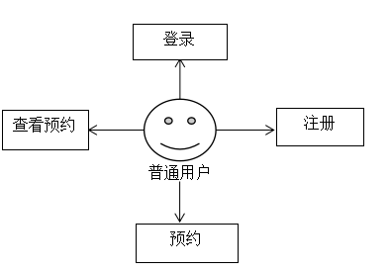
图3-1 用户用例图
2.管理员需求
员工需要能够方便地创建、取消和查看用户预约信息。系统应提供一个直观的界面，使员工能够快速地进行预约管理。员工需要能够查询和管理品牌信息。系统应提供一个功能强大的品牌管理模块，使员工能够方便地进行品牌管理。管理人员需要能够进行统计分析，以便了解4S店的运营情况。系统应提供一个详细的统计分析模块，使管理人员能够获取到他们需要的数据。管理人员需要能够查询员工信息。系统应提供一个员工信息查询模块，使管理人员能够方便地查询员工信息。管理员需要总体的信息和清晰的统计数据，系统应提供直观的管理界面，使管理员方便的得到数据。
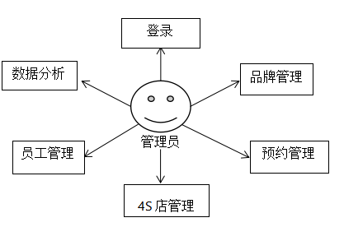
图3-2 管理员用例图
- 功能性需求
（1）普通用户
对于用户来说，对功能的需求主要分为四个模块。这四个模块分别为：登录模块、信息模块、预约管理模块以及个人中心。对各个模块的详细功能做出的分析如下：
1）登录模块分析
该模块包括登录和注册两个功能。登录需要输入正确的账号和密码可成功登录，而注册需要自己设置账号、密码及一卡通号即可完成注册跳转到登录页面。
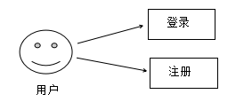

图3-3 登录模块用例图

2）信息模块分析
用户在此处可以看到4S店信息，包括4S店名称、地址、营业时间。也可以在4S店营业时间内选择任意时间段预约。
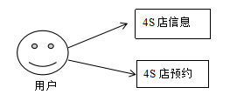
图3-4 前台模块用例图
3）预约模块分析
用户可以在这里管理已预约的4S店信息以及预约时间。
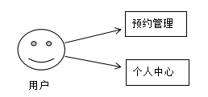
图3-5 后台模块用例图

4）个人中心模块分析
用户可在这里查看自己的预约信息。
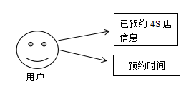
图3-6 个人中心模块用例图
（2）管理员
对于管理员来说，主要功能包括：用户管理模块、4S店管理模块、员工管理模块。具体模块功能分析如下：
- 用户管理模块分析
可查看用户注册信息，对用户信息进行管理。
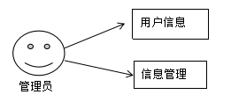
图3-7 用户管理模块用例图
2）4S店管理模块分析
可查看已注册4S店，对已有4S店进行管理，也可以新增加4S店。可查看4S店销售情况。
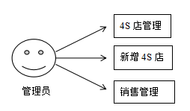
图3-8 4S店管理模块用例图
3）员工管理模块分析
可查看员工人员情况。

3.安全需求
这个系统有严格的安全验证和授权机制，以确保只有经过验证的管理员和操作员才能访问。一旦验证成功，系统会使用Spring Security进行鉴权处理，并匹配当前用户的角色，以便授权操作。这样的设计可以有效地保护系统的安全性和数据追溯性，同时也可以帮助监管系统的操作，以确保数据的可追溯性。为了进一步提高系统的安全性，我们还采用了表单验证机制，可以有效地防止未经授权的访问。另外，管理员的操作记录也非常重要，可以帮助我们监控和追溯系统的操作。所有管理员的操作记录都被记录在日志中，以便追溯操作。为了确保前端请求的统一性，我们对所有请求进行了统一处理，这样可以简化代码实现，提高开发效率，并减少代码重复。根据请求类型返回数据或消息也可以提高系统响应速度和用户体验。综上所述，这个系统的设计非常注重安全性和数据追溯性，采用了多种措施保障系统的安全性和数据完整性。同时，也通过统一处理前端请求和根据请求类型返回数据或消息等措施，提高了系统的可用性和用户体验。
访问控制也是一个非常重要的安全机制，其流程包括用户身份验证、角色映射、权限菜单加载以及鉴权处理等等，确保只有经过授权的用户才能访问相关资源。为了实现这一流程，需要使用用户表、角色映射表和权限表等等不同的数据表来记录相关信息。当用户登录后，系统会进行身份验证，并获取其所有角色，然后根据角色加载对应的权限菜单。为了提高用户体验，前端默认不加载没有权限的菜单，这样可以避免用户看到不必要的菜单项。如果用户直接输入URL路径，系统会进行鉴权处理，分析其角色并根据权限判断是否可访问菜单资源。这样可以避免未经授权的用户访问敏感资源，提高了系统的安全性。另外，为了保证系统的安全性和稳定性，系统会记录管理员的所有操作并保存在日志中。这些日志可以帮助管理员了解系统的运行情况，及时发现异常情况并进行处理。此外，前端还对所有请求进行拦截并进行统一处理，分析是否需要返回数据或消息，这样可以保证系统的响应速度和稳定性，并提高用户体验。

3.3 功能需求分析
一个系统研究和开发的意义就是为了用户服务，结合用户需求可大致将系统分为前台管理模块和后台管理模块两个模块。后台管理模块包括预约管理模块、品牌管理模块、统计分析模块、员工信息查询模块、角色和权限管理模块。

3.3.1 前台管理模块
用户登录需先进行身份验证，验证成功可获取身份，得到授权，才能使用4S店寻找预约系统的各项功能。

1.用户登录流程图

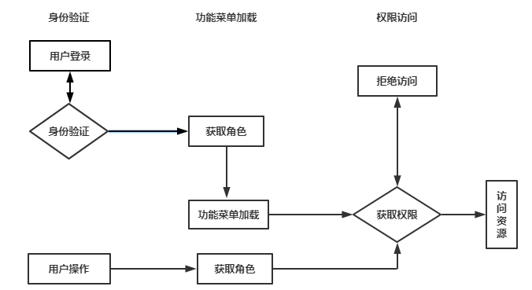

图3-9 用户流程图
2.系统业务操作流图
用户首先需要登录系统以获得访问权限，这个过程包括输入用户名和密码等步骤。登录成功后，系统会进行权限处理，以确定用户所拥有的操作权限。权限处理完成后，系统会引导用户进入选择目录的界面，以便用户可以浏览和操作系统中的目录。
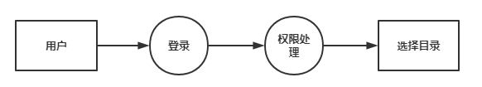
图3-10 系统业务操作流图

3.3.2 后台管理模块
1.预约管理模块
（1）功能：创建预约
系统应提供一个功能，使员工能够为客户创建预约。
（2）功能：取消预约
系统应提供一个功能，使员工能够取消已经创建的预约。
（3）功能：查看预约
系统应提供一个功能，使员工能够查看所有的预约信息。
2.品牌管理模块
（1）功能：查询品牌信息
系统应提供一个功能，使员工能够查询品牌信息。
（2）功能：管理品牌信息
系统应提供一个功能，使员工能够管理品牌信息。
3.统计分析模块
（1） 功能：统计分析
系统应提供一个功能，使管理人员能够进行统计分析，以便了解4S店的运营情况。
4.员工信息查询模块
（1）功能：查询员工信息
系统应提供一个功能，使管理人员能够查询员工信息。
5.角色和权限管理模块
（1）功能：角色分配
系统应提供一个功能，使系统管理员能够根据不同的角色分配菜单权限。
（2）功能：权限设置
系统应提供一个功能，使系统管理员能够对不同的用户授予不同的角色。管理员登录之后，可以在左端选择菜单，进行具体的业务处理。面向用户端的页面，普通用户登录之后，可以进行预约4S店。

3.4 数据分析

3.4.1 数据流分析
在开发和设计此系统的过程中，对数据结构进行了详细的分析，得出下列数据流图。
1.顶层数据流图
体现用户与系统间的逻辑交换，这个系统的顶层数据流图如图3-6所示。
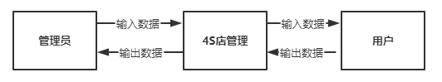
图3-11 顶层数据流图
2.一层数据流图
体现不同用户与系统中不同功能之间的逻辑交换关系，下图3-7为此系统的一层数据流图。
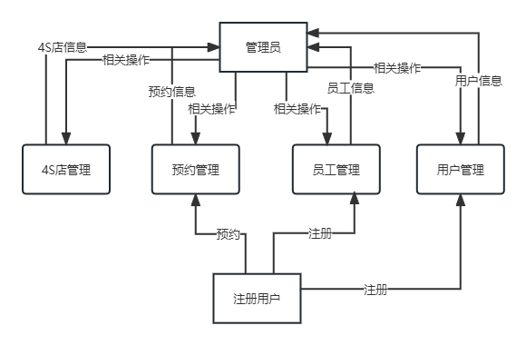
图3-12 一层数据流图

第4章 设计论述

4.1 概要设计

4.1.1 总体功能模块设计
这个设计图包含三层结构，第一层为系统，第二层为用户管理，第三次为具体的功能模块。其中，用户预约、查看预约和选择查询是与客户相关的功能模块，而4S管理、员工管理、品牌管理和汽车管理则是与4S店管理相关的功能模块。这些模块通过连线相互关联，形成了一个基于SSM的4S店寻找预约系统的完整功能框架。该系统可以为用户提供方便快捷的预约服务，同时帮助4S店更好地管理客户、员工、品牌和汽车等信息。
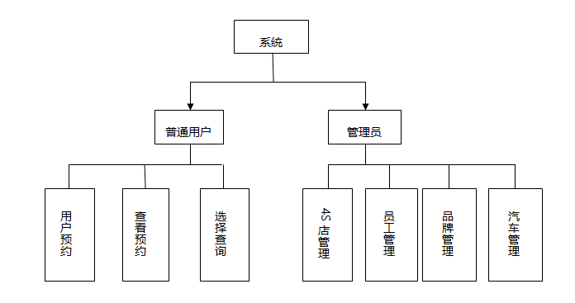

图4-1 总功能模块设计图
1.用户模块：主要包括首页，注册信息，4S店查看，4S店预约，查看预约，时间规划，添加备注。
2.管理员模块：主要包括4S店管理，员工管理，品牌管理，汽车管理。

4.1.2 功能流程
根据该系统的需求分析及总体模块设计，可将其分为两部分。这两部分为：4S店查找预约模块和后台管理模块。
1.4S店查找预约模块
用户可通过浏览器进入此系统，已有账号的用户输入账号及密码，验证正确即可登录本系统。如用户还没有注册过账号也可以在当前页面找到注册选项，填入信息即可注册成功，注册成功后回到登录界面即可登录。

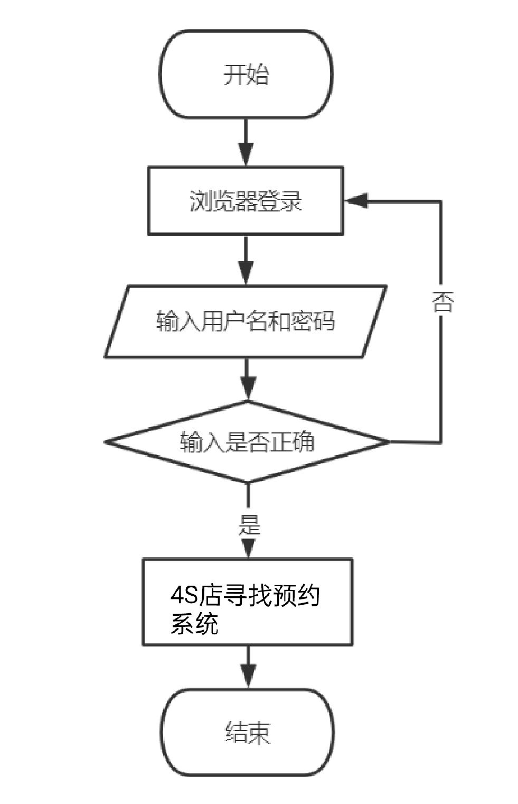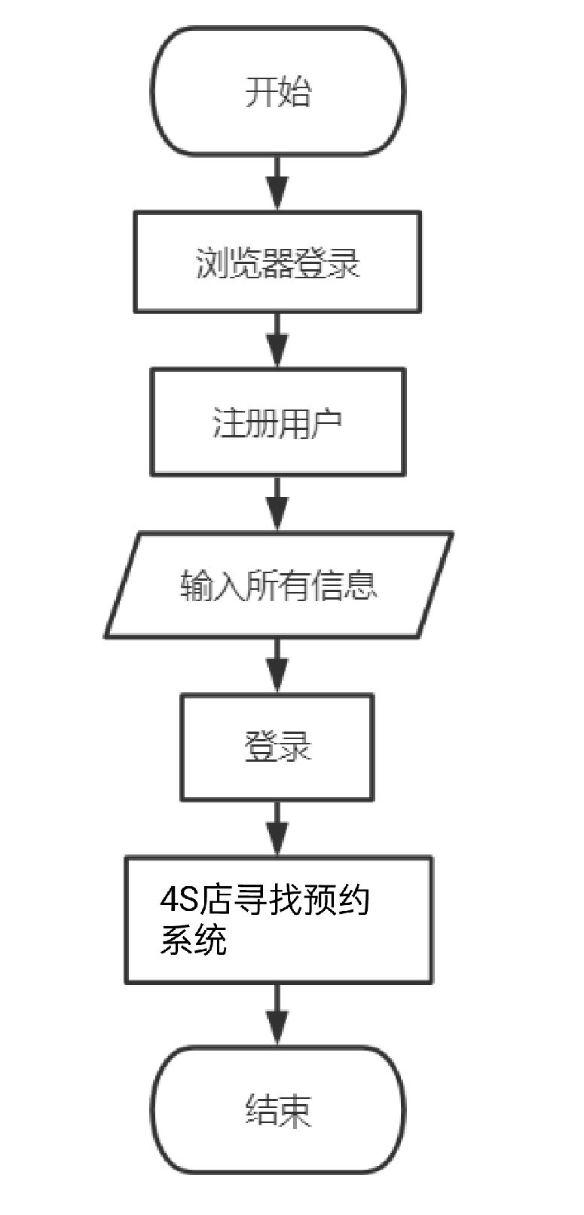

图4-2 用户登录流程图 图4-3 用户注册流程图
2. 后台管理模块
在登陆时只有账户和密码都正确才能进入系统，得到权限。
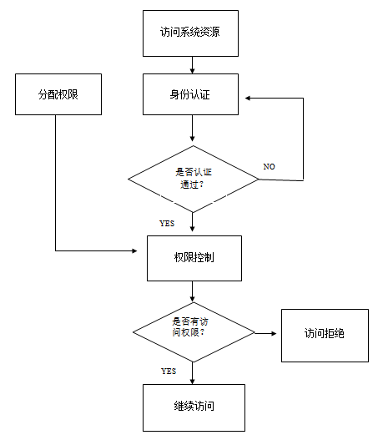

图4-4 访问系统流程图

4.2 数据库设计

4.2.1 ER图
4S店ER图对应的实体的名称为“carshop”，表示一个4S店。该实体包含了以下十个属性：ID、名称、地址、电话、营业时间、纬度、经度、创建时间、更新时间和品牌。其中ID是主键，用于唯一标识每个4S店；名称、地址、电话、营业时间、纬度、经度、创建时间和更新时间分别表示4S店的基本信息；品牌属性用于记录4S店代理的汽车品牌。通过这个ER图，我们可以清晰地了解4S店基本信息表的结构和属性，便于我们对数据进行管理和分析。

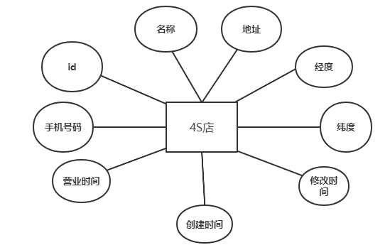
图4-5 4S店的ER图
预约信息的ER图对应的实体的名称为“reservation”，表示一次预约记录。该实体包含了以下七个属性：ID、店铺ID、用户名、开始时间、结束时间、日期和员工ID。其中ID是主键，用于唯一标识每一条预约记录；店铺ID、用户名、开始时间、结束时间、日期和员工ID分别表示一次预约的相关信息。通过这个ER图，我们可以清晰地了解预约记录表的结构和属性于我们对数据进行管理和分析。
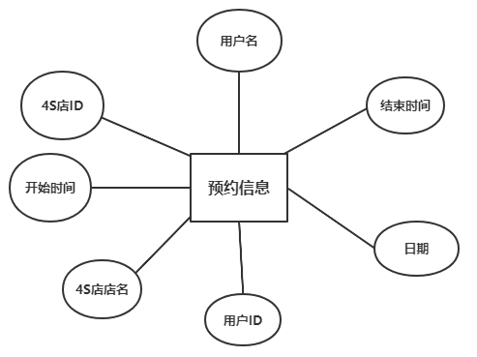
图4-6 预约信息的ER图
在该ER图中，操作日志实体表示对于某个操作的记录。添加日期属性表示该操作记录的创建时间，操作内容属性表示该操作的具体内容，操作员ID属性表示执行该操作的操作员的唯一标识符。值得注意的是，每个操作日志实体只对应一个添加日期、操作内容和操作员ID属性，因此这些属性与操作日志实体之间均为一对一关系。

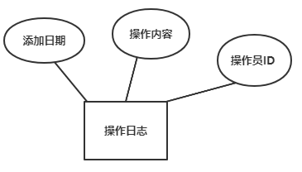
图4-7 操作日志的ER图
顾客的ER图对应的实体的名称为“customer”，表示一位顾客。该实体包含了以下五个属性：编号、姓名、电话、身份证号和创建时间。其中编号是主键，用于唯一标识每个顾客；姓名、电话和身份证号分别表示顾客的基本信息；创建时间表示顾客信息创建的时间。该表还设置了身份证号和电话号码两个唯一键，保证了数据的唯一性。通过这个ER图，我们可以清晰地了解顾客信息表的结构和属性，便于我们对数据进行管理和分析。
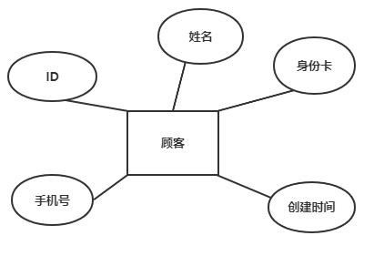
图4-8 顾客的ER图

4.2.2 数据表设计
在物理模型设计中，我们需要将实体属性图中的属性映射到数据表中的对应列。在设计表结构时，需要满足基本建表规约和范式，并考虑到具体业务操作需要的索引和表结构优化。此外，在系统业务需求迭代中，还需要考虑数据存储等问题。对于模式中的其他结构，如视图和存储过程，应该根据数据库事务特性合理创建。
Carshop表（4S店表）：
表4-1 carshop
列名 | 类型 | 备注
id | int | 主键id
name | varchar(50) | 店铺名称
address | varchar(100) | 地址
phone | varchar(20) | 手机号
business_hours | varchar(50) | 运营时间
latitude | decimal(10,6) | 店铺纬度
longitude | decimal(10,6) | 店铺经度
created_time | datetime | 创建时间
updated_time | datetime | 更新时间
brand | varchar(255) | 车品牌

reservation表（预约表）：
表4-2 reservation
列名 | 类型 | 备注
id | Int | id
shopid | Int | 4S店的编号
username | varchar(255) | 用户名
start | datetime | 开始时间
End | datetime | 结束时间
day | date | 日期
shopname | varchar | 4S店名称
empid | varchar | 用户ID

customer表（顾客表）：
表4-3 customer
列名 | 类型 | 备注
id | int | id
name | int | 姓名
phone | int | 手机号
id_card | int | 顾客身份证号
create_time | datetime | 顾客信息创建时间

employee表（员工表）：
表4-4 employee
列名 | 类型 | 备注
id | int | 编号
role | varchar(1) | 员工角色（0：经理，1：销售）
gender | char | 性别
name | varchar(10) | 员工姓名
password | varchar(20) | 员工登录密码
id_card | varchar(20) | 员工身份证号
salary | int | 员工薪资
entry_time | date | 员工入职时间
status | varchar(1) | 员工状态（0：离职，1：在职）
workAge | int | 工龄

oplog表（操作的日志表）：
表4-5 oplog
列名 | 类型 | 备注
id | int | 编号
addDate | date | 添加日期
operate | varchar | 操作内容
hrid | int | 操作员ID

4.3 详细设计
用户登录访问后，是通过Spring Security的WebSecurityConfigurerAdapter类来实现认证和授权校验.登录成功后跳转到主页,之后的每一次访问都会通过校验用户的角色,最后实现了权限的匹配，决定用户是否能访问。
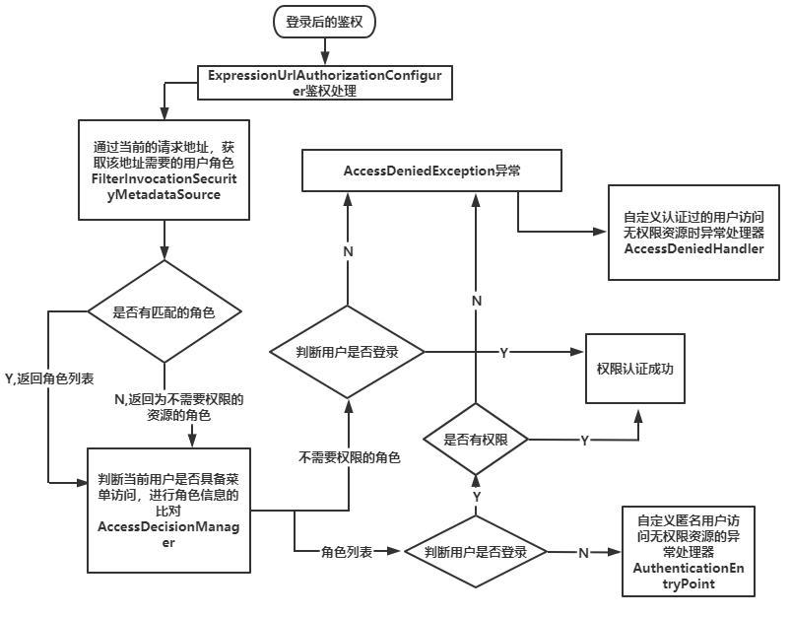
图4-9 鉴权流程图
代码如下：
@Autowired
UserService userService;
public class WebSecurityConfig extends WebSecurityConfigurerAdapter {
public void configure(WebSecurity web) throws Exception {
web.ignoring().antMatchers("/index.html", "/static/**", "/login_p", "/favicon.ico");
}
protected void configure(AuthenticationManagerBuilder auth) throws Exception {
auth.userDetailsService(userService) .passwordEncoder(new BCryptPasswordEncoder());
}
}
下面是UserService：
public class UserService implements UserDetailsService {
@Override
public UserDetails loadUserByUsername(String s) throws UsernameNotFoundException {
User user= UserMapper.loadUserByUsername(s);
if (user == null) {
throw new UsernameNotFoundException("用户名错误，请重试");
}
return user;
}
}
在这个方法中，我们实现了UserDetailsService接口的loadUserByUsername()方法，这个方法接受一个用户名参数用于加载对应的用户信息。在本例中，我们使用UserMapper对象查询数据库获取用户名对应的Hr对象，并将其转换为UserDetails对象返回给Spring Security进行身份验证和授权检查。Spring Security将使用该UserDetails对象来与用户提交的用户名和密码进行比较，以判断用户是否为合法用户。如果用户名和密码正确，Spring Security将授予用户访问受保护资源的权限，否则将拒绝访问。
因为是前后端分离项目，所以这里还使用了Cors来解决跨域请求。CORS（Cross-Origin Resource Sharing）是一种用于在 Web 应用程序中共享跨域资源的机制。在浏览器中，如果一个网站的 JavaScript 代码试图请求另一个网站的资源（比如从一个不同的域名或端口请求数据），就会触发跨域请求。跨域请求是由于浏览器实施同源策略的限制所导致的，同源策略是浏览器中一种安全策略，用于限制一个页面从一个不同源的页面获取或操作数据的能力。CORS 通过在 HTTP 头部添加额外的信息，告诉浏览器允许哪些源可以访问资源，从而允许跨域请求。这个额外的信息是一些特殊的 HTTP 头部，如 Access-Control-Allow-Origin， Access-Control-Allow-Methods 和 Access-Control-Allow-Headers。
Java设置cros如下：
@Configuration
public class AdminWebConfig implements WebMvcConfigurer {
@Override
public void addInterceptors(InterceptorRegistry registry) {
registry.addInterceptor(new AuthInterceptor())
.addPathPatterns("/**")
.excludePathPatterns("/", "/login", "/css/**", "/fonts/**", "/images/**", "/js/**");
}
}

4.3.1 登陆页面
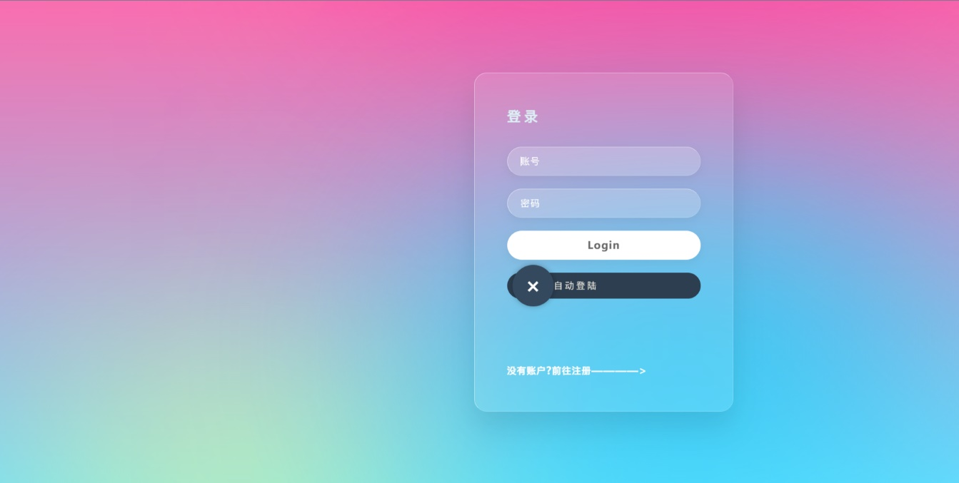
刚进入时可以看到是一个登陆页面，那么我们没有账号，所以先注册账号，点击下面的“没有账户？前往注册”
图4-10 用户登录的页面
然后会到一个注册页面，就进行注册
这里在前端的逻辑是这样的：

let captcha1 = new TencentCaptcha('2004603663', function () {
tools.ajaxGet("http://localhost:8080/login", loginuser, function (res) {
if (res.data === "success") {
if (chck.value === "true") {
setCookie("loginName", btoa(noTuiGe(loginuser.userName)), "7",
"/") "
setCookie(btoa(btoa(noTuiGe(loginuser.userName))), jiamitoken(loginuser.userName), "7",
"/")
} else {
setCookie("loginName", btoa(noTuiGe(loginuser.userName)), "/")
setCookie(btoa(btoa(noTuiGe(loginuser.userName))), jiamitoken(loginuser.userName), "/")
}
jump("success")
} else
jump("uperror")
})
});
captcha1.show();
这段代码首先创建一个 TencentCaptcha 实例并显示验证码，然后在用户通过验证码后执行登录操作。主要流程如下：
1. 创建一个 TencentCaptcha 实例，传入 appid 和一个回调函数，该回调函数在用户通过验证后被执行。
2. 调用一个名为 tools.ajaxGet 的函数，向指定的 URL 发送一个 GET 请求，请求参数为 loginuser。
3. 如果响应中的 data 属性等于 "success"，则根据是否勾选 "记住用户名"，设置两个 cookie，一个保存经过编码的用户名，另一个保存经过两次编码的用户名和加密后的 token。然后跳转到 "success" 页面。
4. 如果响应中的 data 属性不等于 "success"，则跳转到 "uperror" 页面。
下面这是后端的登录逻辑：
@GetMapping("/login")
public ServerResponse login(HttpServletRequest request, HttpServletResponse response, String password, String userName) throws UnsupportedEncodingException {
Employee employee = employeeMapper.selectByNameAndPassword(password, userName);
String res="";
if(employee!=null){
res = "success";
// 将用户信息写入到Cookie中
Cookie cookie = new Cookie("user", employee.getIdCard()+":"+employee.getPassword()+":"+employee.getId());
cookie.setMaxAge(24 * 60 * 60); // 设置cookie的有效期为1天
cookie.setPath("/"); // 设置cookie的路径为根路径
response.addCookie(cookie);
} else
res= "error";
return ServerResponse.createBySuccess(res);
}
该函数的作用是接受客户端发来的 login 请求，并根据请求参数中的用户名和密码在数据库中进行查询，如果查询到了对应的用户，则将该用户的一些信息保存到 Cookie 中，并返回一个字符串 "success"，否则返回字符串 "error"。

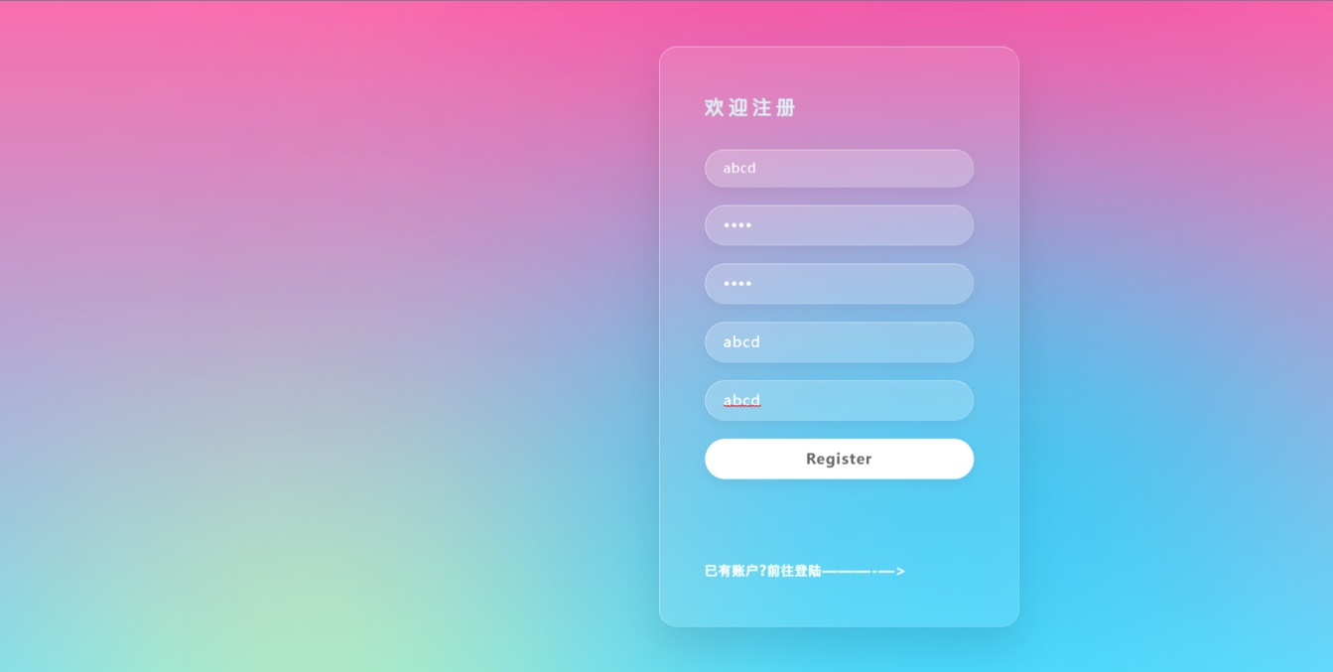
4.3.2 注册页面
图4-11 用户注册的页面

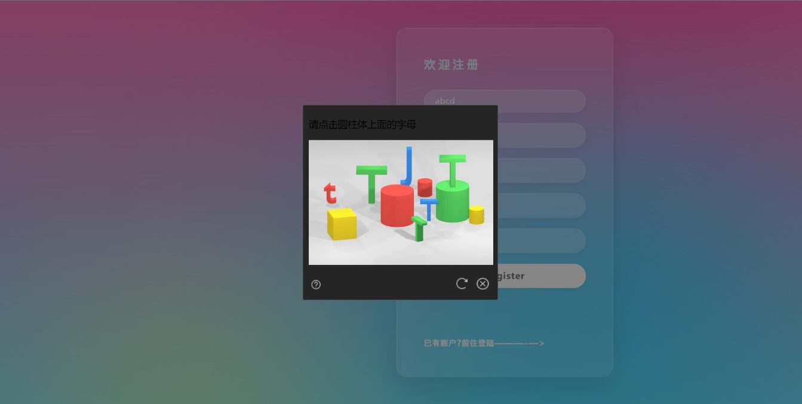
可以看到，我这里所有内容都输入“abcd”，点击注册“Register”之后，会让你进行机器验证：
图4-12 验证码的页面
注册成功如下：

图4-13 注册成功的页面
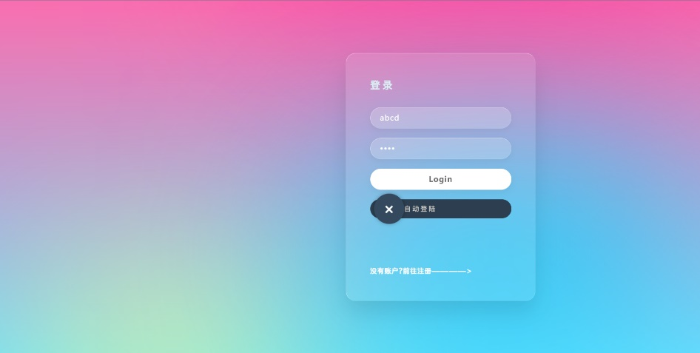
之后使用“abcd”-“abcd”即可登录。
图4-14 登录的页面
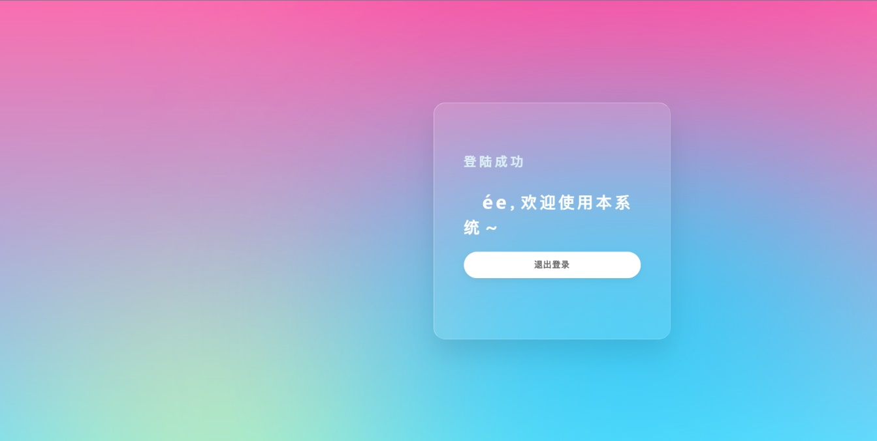
图4-15 登录成功的页面
登录之后就可以进入预约。
注册相关的后端代码如下：
@GetMapping("/register")
public ServerResponse register(String Name,String password,String userName,String id) {
Customer customer = new Customer();
customer.setIdCard(id);
customer.setName(Name);
employeeMapper.insert(employee);
String res = "successZC";
return ServerResponse.createBySuccess(res);
}
这段代码是一个用于注册新用户的方法，使用@GetMapping注解标记为处理GET请求的方法。它接受一些参数，包括姓名（Name）、密码（password）、用户名（userName）和id，然后创建一个新的Customer对象，并将它插入到数据库中。

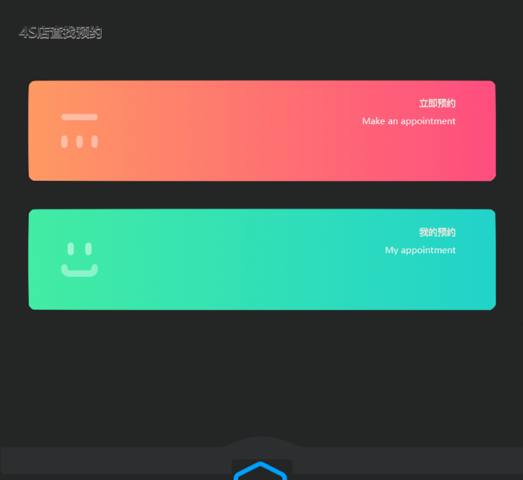
4.3.3 普通用户主页面
图4-16 用户预约页面
点击立即预约，就进入选择查找哪种类型的4S店
具体代码如下：
<ul data-inset="true" data-role="listview">
<li data-icon="false">
<a class="menua" data-ajax="false" href="#building" rel="external">
<img class="menu" src="img/home%20menu1.png">
<div class="info">
<h1>立即预约</h1>
<h2>Make an appointment</h2>
</div>
</a>
</li>
<li data-icon="false">
<a class="menua" data-ajax="false" onclick="openMyRoom()" rel="external">
<img class="menu" src="img/home%20menu2.png">
<div class="info">
<h1 id="fun2">我的预约</h1>
<h2 id="fun2e">My appointment</h2>
</div>
</a>
</li>
</ul>

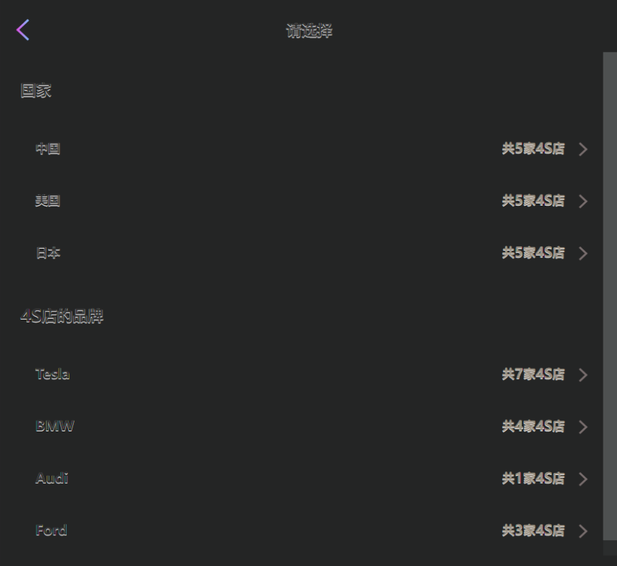
4.3.4 选择页面
图4-17 选择4S店的页面
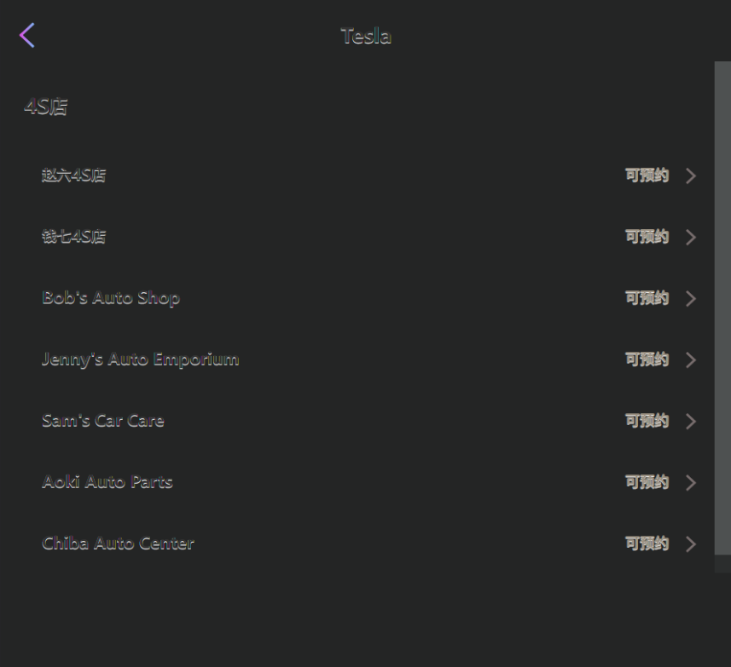
选择4S店所在的国家，或者该4S店的品牌。我们这里点击“Tesla”，展示的信息如下：
图4-18 选择Tesla的4S店
这些就是所有Tesla的4S店。
能做到这样分类选择的逻辑，是因为在数据库中存储了这个数据表的具体类型，如下
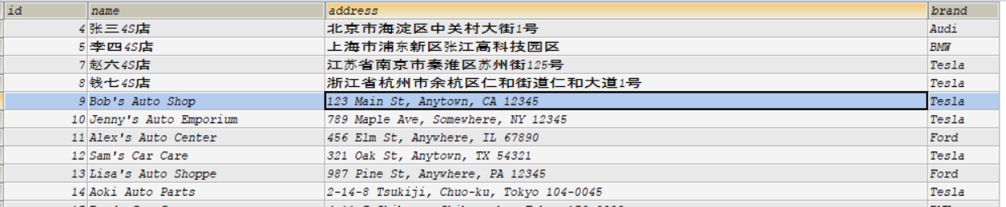
图4-19 4S店的数据表
然后前端在不同的<div>中访问不同的URL，如下：
<div class="backHeader" data-position="fixed" data-role="header">
<a class="ui-btn ui-btn-left ui-btn-icon-left" data-rel="back" href="#"><img src="img/back.png"></a>
<h1>Tesla</h1>
</div>

<div class="ui-content InfoEdit" data-role="main">
<ul id="teslas" data-role="listview">
在这里面使用<script>获取列表，
var listtes = document.getElementById('teslas');
// 创建 <li> 元素
var listItem = document.createElement('li');
listItem.setAttribute('data-icon', 'false');
// 创建 <a> 元素
var link = document.createElement('a');
link.setAttribute('data-ajax', 'false');
link.setAttribute('href', '#room');
link.setAttribute('onclick', 'getRoom(\'' + roomtes.name + '\', \'' + roomtes.id + '\', \'' + roomtes.address + '\')');
link.setAttribute('rel', 'external');
// 将 <a> 元素添加到 <li> 元素中
listItem.appendChild(link);
// 将新元素添加到 <ul> 列表中
listtes.appendChild(listItem);
然后使用上面这些代码将列表中的所有信息渲染成多个<li>放到<ul>里。

4.3.5 预约页面
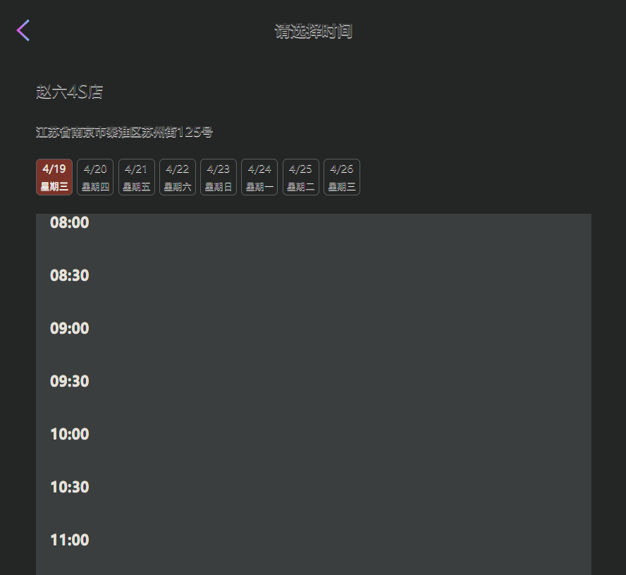
图4-20 选择预约时间
当我们选择了某一个店的时候，就会进入如上的页面，展示了店名，地址和需要选择的预约时间。
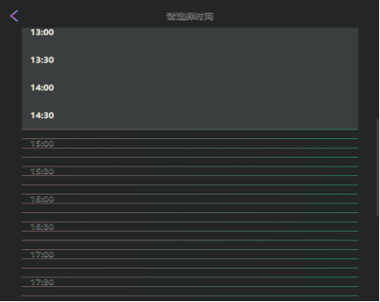
图4-21 预约时间的页面
如上就是需要我们选择的时间，可以看到有些是灰背景的，说明当前时间已经过了那个时间，我们只能选择彩色背景的时间，如下：
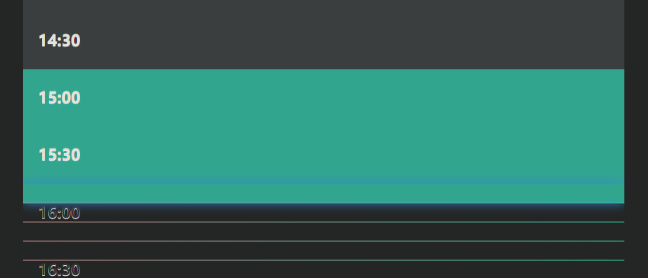
图4-22 选择时间的页面
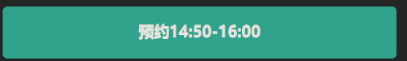
然后我们点击最下方的预约按钮：
图4-23 预约时间
即可进入预约详情，选择你的预约目的之后，再次点击，就预约成功。
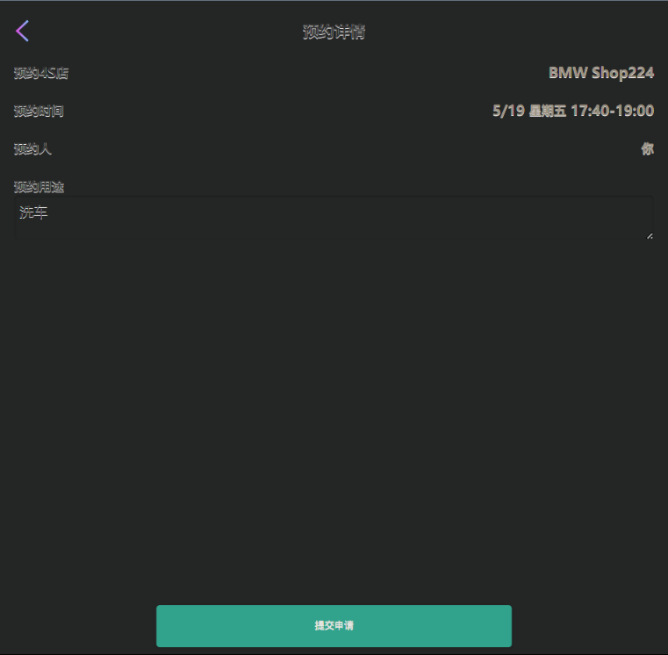
图4-24 预约详情的页面

4.3.6 我的预约
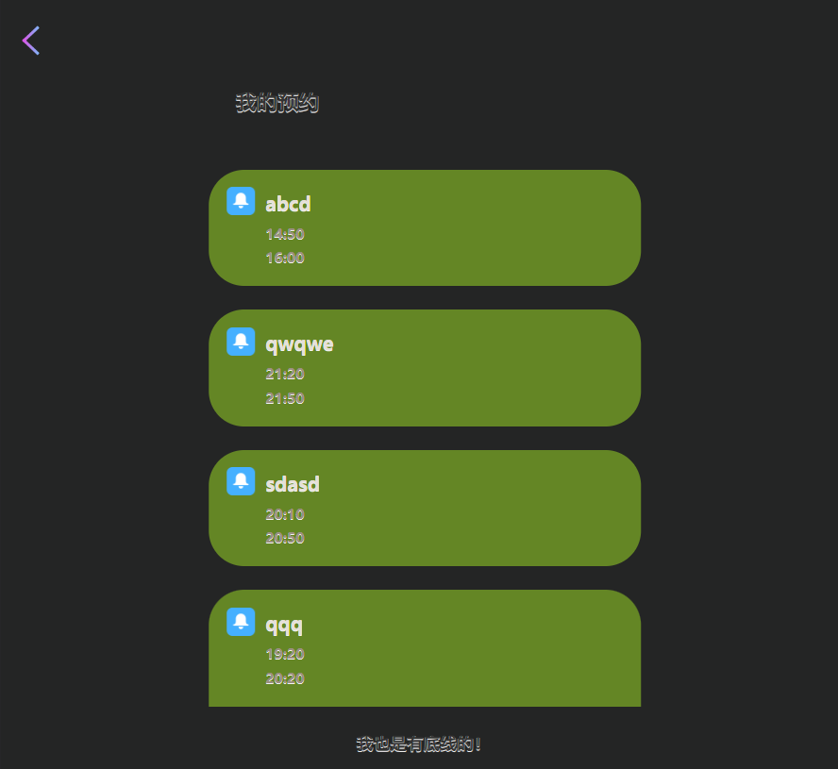
在主页面上点击“我的预约”即可进入我的预约页面：
图4-25 我的预约页面

我的预约这里逻辑和前面的获取4S店的逻辑类似，前端代码如下：
let div = '<li class="msgTitle" data-role="list-divider">我的预约</li>\n'
for (let i = keys.length-1; i >=0; i--) {
let keyname = (keys[i].shopname)
valus.push(json[keyname])
div += '<li data-icon="false">\n' +<a
class="tongguo" data-ajax="false"
rel="external" onclick="GoInfo('+keys[i].id+')"
href="#InfoDePage">\n' +’<img src="img/noticeSys.png">\n' + ' <h3>'+keys[i].shopname+'</h3>\n' + ' <h2>' + keys[i].start+ '</h2>\n' + '<h2 style="font-size:10px">' + keys[i].end + '</h2>\n' + ' </a>\n' + ' </li>'
}

这段代码目的是通过循环遍历一个名为 keys 的数组中的元素，然后构造一个 HTML 字符串，并将其存储在名为 div 的变量中。循环的过程是倒序遍历，即从数组的最后一个元素开始往前遍历，直到第一个元素。每次循环中，代码会从 keys 数组中取出一个元素的 shopname 属性值，并将其作为 JSON 对象中的一个键，从名为 json 的对象中获取相应的值，然后将其存储在名为 valus 的数组中。在每次循环中，代码还会构造一个 HTML 列表项字符串，并将其添加到 div 变量中。这个列表项包含一个4S店铺名称、一个开始时间和一个结束时间，并且还包含一个指向页面中某个元素的链接。在这个链接被点击时，会调用一个名为 GoInfo 的函数，并传递一个参数 keys[i].id。最终，div 变量中存储的是一个包含多个 HTML 列表项的字符串，用于在网页中显示一组预约信息。

4.3.7 管理登录页面
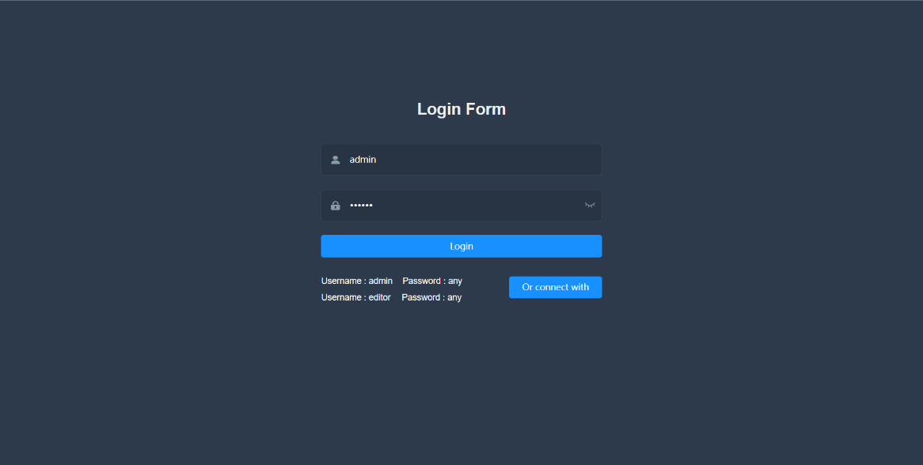
图4-26 管理登录页面
后端也实现了基本的登录功能，是使用spring security做到的，具体实现可以参考前面提到的代码。
这里的后端逻辑是这样的：
public ServerResponse<Employee> login(Integer userId, String password) {
int resultCount = employeeMapper.checkUserId(userId);
if (resultCount == 0) {
return ServerResponse.createByErrorMessage("用户名不存在");
}

Employee employee = employeeMapper.selectLogin(userId, password);
if (employee == null) {
// 查询结果为空
return ServerResponse.createByErrorMessage("密码错误");
}
employee.setPassword(StringUtils.EMPTY);
return ServerResponse.createBySuccess("登录成功", employee);
}
这段代码是一个登录功能的方法。根据提供的用户ID和密码，通过数据库查询验证用户信息，并返回相应的结果。

4.3.8 客户信息页面
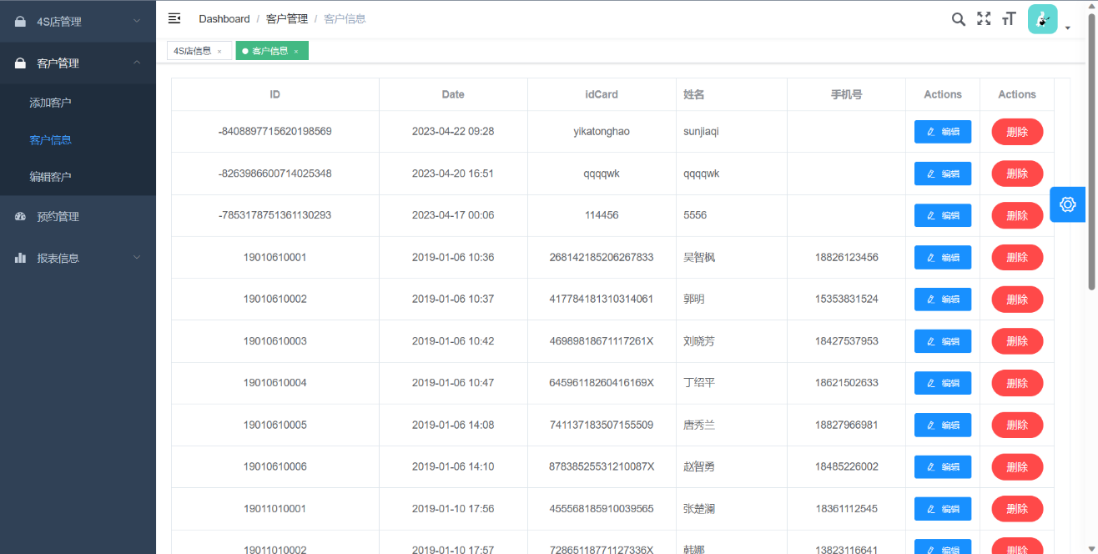
这个页面是将客户的资料尽数展示出来，页面如下：
图4-27 客户信息页面
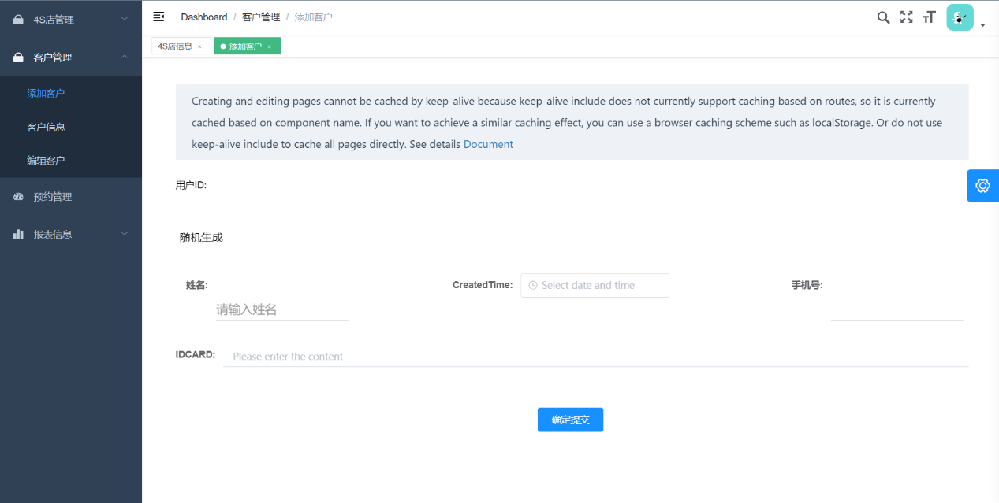
该系统可用于实现客户基本资料的添加和修改功能。在客户基本资料表中，可以添加客户姓名、电话、身份证号、注册时间等基本信息，以后还可以设置更多的自定义字段，例如客户生日、客户等级、客户期望的车型等等。这样可以更全面地记录客户的信息，方便管理人员进行评估和管理。在客户的添加功能中，系统会自动生成唯一编号，并要求用户添加客户的姓名、联系电话、身份证号码等信息，以更全面地记录客户的信息并进行更细致的管理。
图4-28 添加客户页面
如上，当你添加时，ID会设置“随机生成”，但是实际上存到数据库中的不是“随机生成”这个字符串，而是会随机生成一个值，具体实现如下：
public ServerResponse addCustomer(Customer customer) {
customer.setId(createCustomerId());
int resultCount = customerMapper.insertSelective(customer);
if (resultCount != 0) {
return ServerResponse.createBySuccess();
}
return ServerResponse.createByErrorMessage("添加失败");
}
可以看到，在添加客户的实现中，使用了createCustomerId()去实现id的产生，它的实现又如下：
private String createCustomerId() {
SimpleDateFormat dateFormat = new SimpleDateFormat("yyMMdd");
String format = dateFormat.format(new Date()) + "10000";
return new String(String.valueOf(Long.valueOf(format) + (num++)));
}
private int num = 1;
@Scheduled(cron="0 0 0 * * ?")
private void clearNum() {
num = 1;
}
可以看到，格式就是yyMMdd 加 五位递增的数字，数字每天重置为1，这样保证了生成的ID是自增的，使用索引查询时会更快
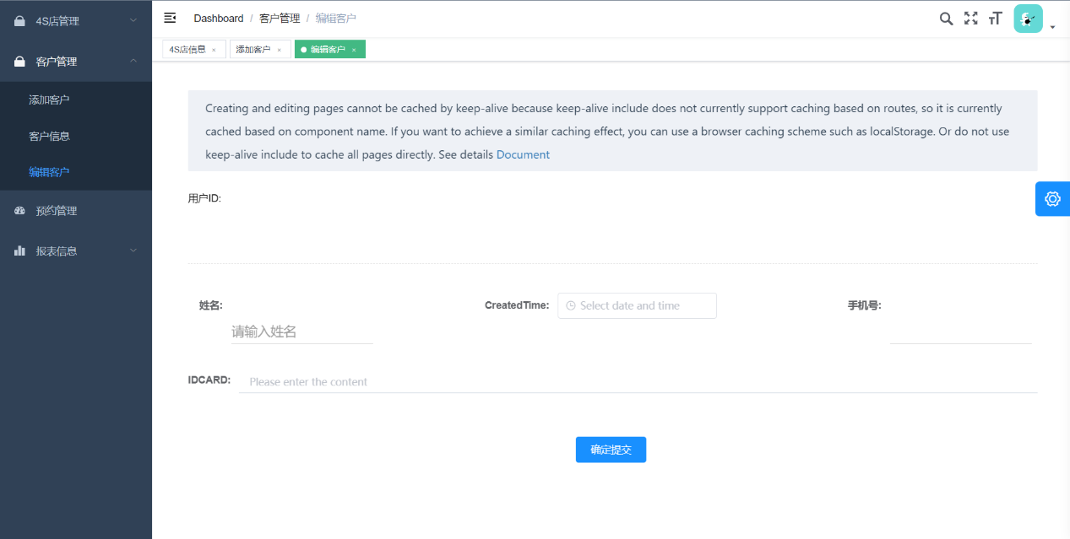
在修改客户资料时，用户可以根据客户的唯一编号进行数据更新，除了将客户的信息修改之外，还会记录日志，记录修改时间、修改客户和修改内容等信息，以便更好地追踪客户信息的变更历史，方便后续的管理和查询。
图4-29 编辑客户页面

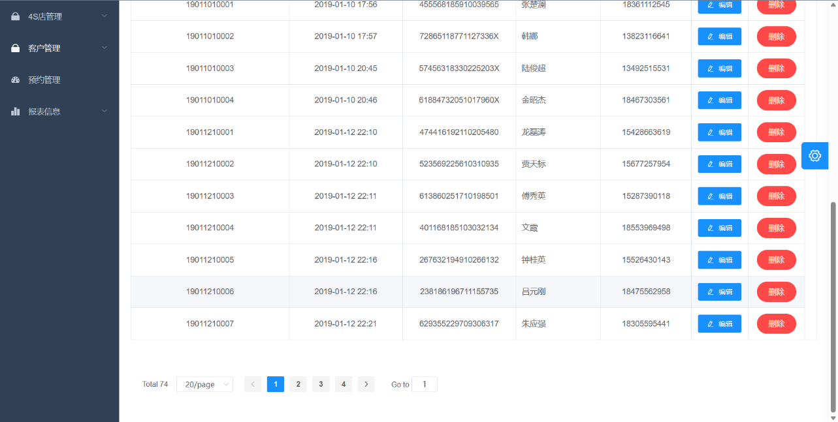
图4-30 客户信息页面
在信息展示的页面，左下角有个n条/页，这就是分页管理。意思就是每一页要显示多少内容，对于mybatis来说是分页，那么分页是使用它的PageHelper插件来做到的，通过使用插件来实现分页查询，插件会自动拦截原始 SQL，将其转换为分页查询语句，例如：
<select id="queryUsers" resultMap="userMap">
SELECT * FROM user
</select>
这是一个普通的全表查询的SQL语句，可想而知如果我们直接使用这个语句，所有内容都会被一次性查出来，但是我们使用了PageHelper这个插件，使用方式如下：
PageHelper.startPage(pageNum, pageSize);
List<User> userList = userMapper.queryUsers();
PageInfo<User> pageInfo = new PageInfo<>(userList);
其中，PageHelper.startPage 方法用于启动分页插件，pageNum 和 pageSize 分别表示当前页数和每页的条数。在执行完查询之后，使用 PageInfo 对象来获取分页信息。

4.3.9 4S店信息页面
4S店信息管理是管理4S店的所有的信息，页面如下：
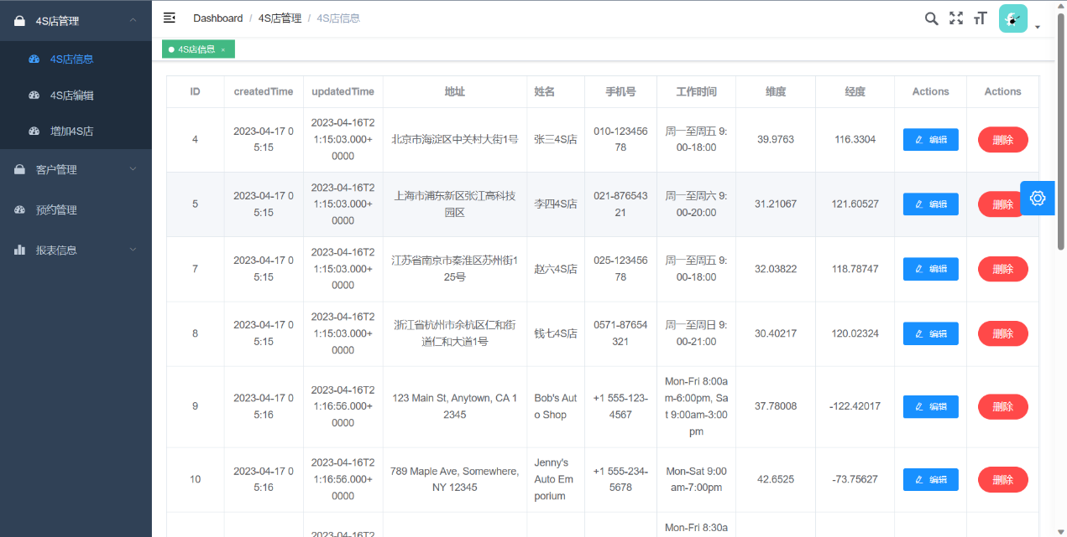
图4-31 4S店信息页面
生成这样的表格流程是这样的：
准备数据：首先需要准备要在表格中显示的数据，一般是一个数组，每个数组元素表示一行数据，每个元素中的属性表示这一行的不同列数据，像这里的数据就是：
{"code":20000,"data":[{"id":4,"name":"张三4S店","address":"北京市海淀区中关村大街1号","phone":"010-12345678","brand":"Audi","business_hours":"周一至周五 9:00-18:00","latitude":39.976300,"longitude":116.330400,"created_time":"2023-04-16T21:15:03.000+0000","updated_time":"2023-04-16T21:15:03.000+0000"},{"id":5,"name":"李四4S店","address":"上海市浦东新区张江高科技园区","phone":"021-87654321","brand":"BMW","business_hours":"周一至周六 9:00-20:00","latitude":31.210670,"longitude":121.605270,"created_time":"2023-04-16T21:15:03.000+0000","updated_time":"2023-04-16T21:15:03.000+0000"},……] }
使用 ElementUI 的 <el-table> 标签创建表格，通过 :data 属性绑定数据源，可以选择是否开启表格的分页和排序等功能。
定义表头：使用 <el-table-column> 标签定义表头，通过 prop 属性指定要显示的数据列对应的属性名，label 属性指定列标题，可以选择是否启用排序等功能。
处理事件：通过 @click 等事件绑定处理表格上的交互事件，如点击表头排序等。
通过上面这四步，就可以实现如上面这个表格的生成。
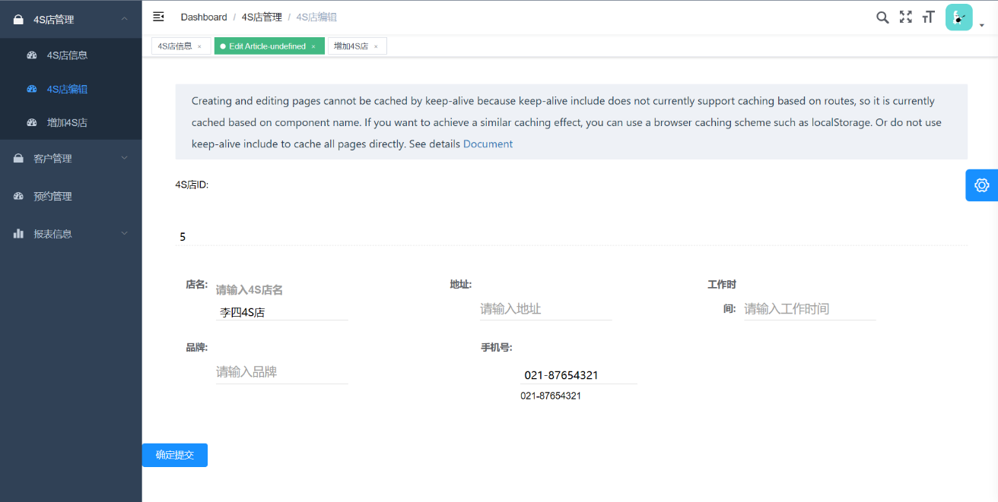
4S店信息页面和上面客户页面有所区别的地方就是，这里可以做到搜索查询，这里的模糊查询可以是查询ID，地址，姓名，手机号，工作时间等等。
图4-32 4S店查找页面

编辑页面：
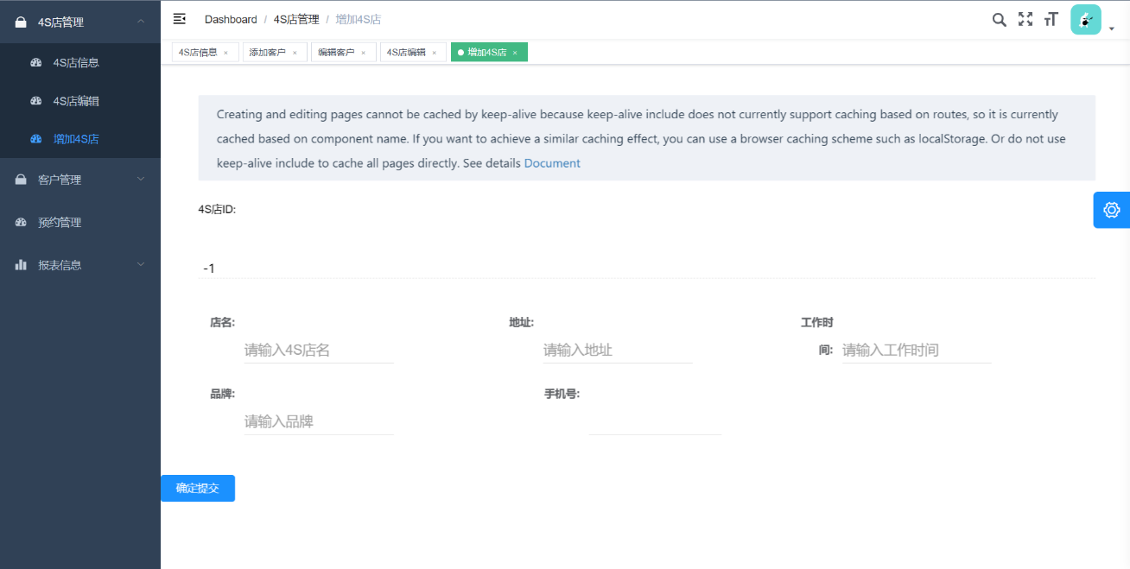
图4-33 新增4S店页面
对于这个页面，同样也是可以进行编辑和添加。
后端代码如下：
@RequestMapping(value = "update", method = RequestMethod.POST)
public ServerResponse update(Carshop carshop) {
if(carshop.getId()!=null && carshop.getId().equals("-1")){
carshopMapper.updateByPrimaryKeySelective(carshop);
//插入
}else{
carshopMapper.insertSelective(carshop);
}
return ServerResponse.createBySuccess();
}
@RequestMapping(value = "delete", method = RequestMethod.GET)
public ServerResponse update(Integer id) {
carshopMapper.deleteById(id);
return ServerResponse.createBySuccess();
}
上面这段代码是一个用于更新和删除Carshop对象的两个请求处理方法。根据不同的请求类型（POST和GET），执行相应的数据库操作，并返回相应的结果。
首先是update方法，使用@RequestMapping注解标记为处理POST请求的方法。它接受一个Carshop对象作为参数，并根据Carshop对象的ID执行相应的操作。
接下来是delete方法，使用@RequestMapping注解标记为处理GET请求的方法。它接受一个id参数，表示要删除的Carshop对象的ID。

4.3.10 销量报表页面
这个是显示4S店运营情况的页面。
页面如下：
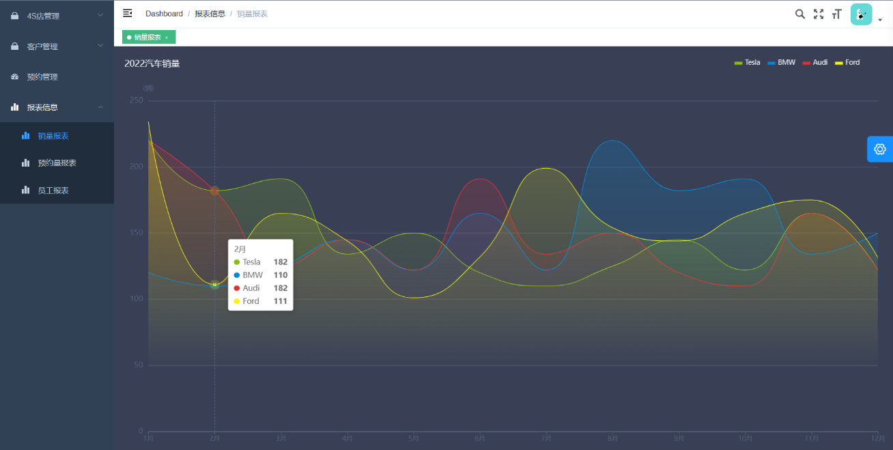
图4-34 销量报表页面

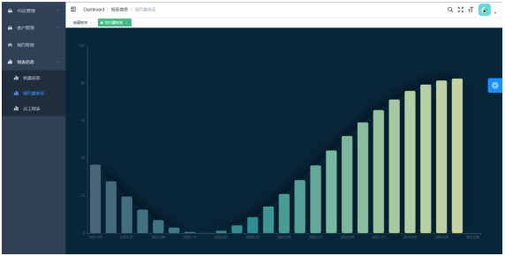
图4-35 预约量报表页面
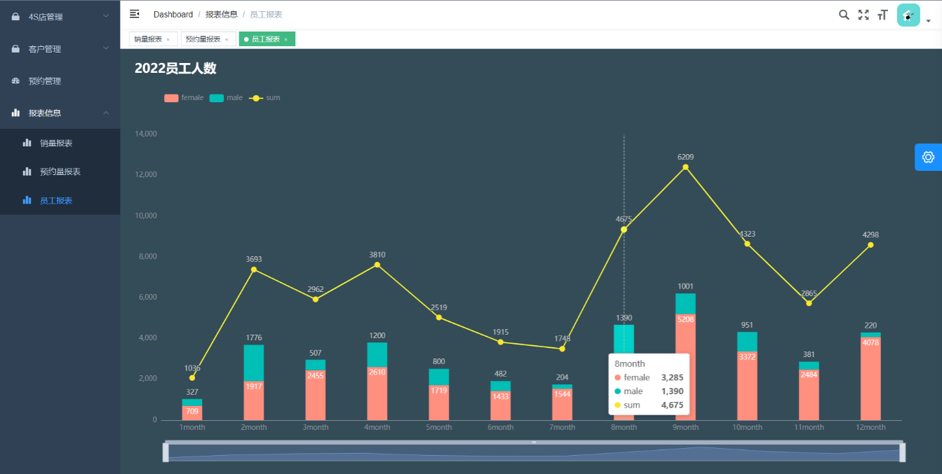
图4-36 员工报表页面
可以看到它是以图表的方式画出的，这里图表又是使用了Apache Echarts这个画表框架绘制出来的。除了Apache Echarts，还有很多其他的画表框架可以用来绘制图表，例如D3.js、Highcharts等等。在这个图表中，我们可以看到它不仅仅使用了基本的柱状图和折线图，还使用了热力图和漏斗图等其他类型的图表。这些图表不仅可以直观地展示数据，而且还可以帮助我们更好地理解数据背后的含义。通过对图表的深入分析，我们可以发现一些数据的规律和趋势，从而做出更加准确的决策。因此，学习如何使用不同的画表框架并且善于利用图表分析数据是非常重要的。
具体代码如下：
import * as echarts from 'echarts'
initChart() {
this.chart = echarts.init(document.getElementById(this.id))
}

这段代码是在JavaScript/TypeScript中使用echarts库初始化一个图表。它包括两部分：导入echarts库和初始化图表。在initChart方法中，通过调用echarts.init方法，传递一个DOM元素作为参数来初始化图表。document.getElementById(this.id)用于获取具有特定ID（存储在this.id中）的DOM元素，然后将其传递给echarts.init方法。

4.3.11 预约管理页面
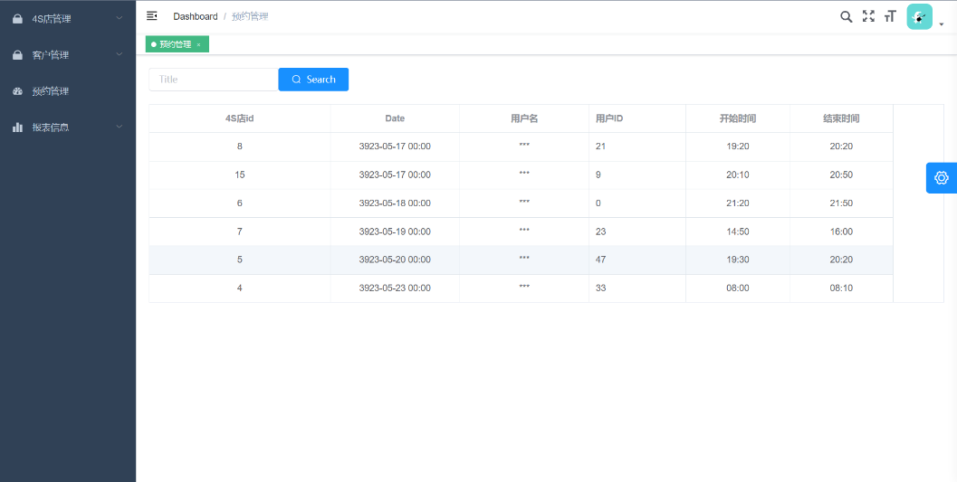
预约管理是显示所有预约的情况，会显示用户及其预约的4S店和预约时间，页面如下：
图4-37 预约管理页面
在这个页面中可以进行搜索，也就是在上面的搜索框中输入想要搜索的内容，点击“search”即可。
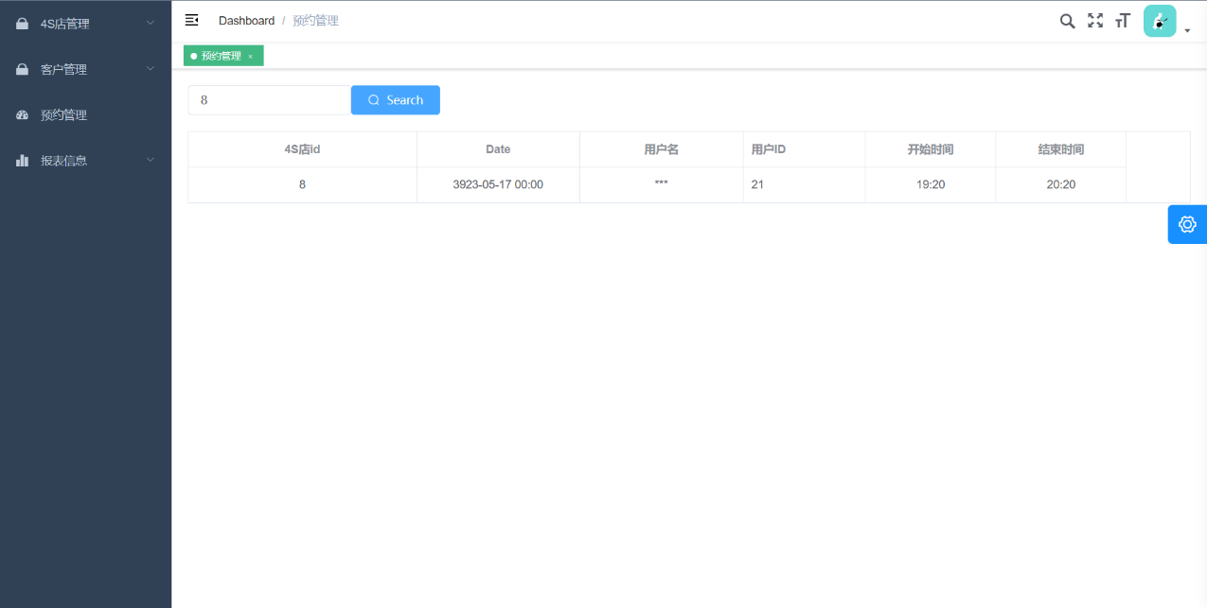
如下就是搜索“8”出现的结果。
图4-38 预约搜索
预约搜索的代码逻辑如下：
@RequestMapping("/getAllReservation")
public ServerResponse getAllReservation(String keyword){
if(keyword!=null && !keyword.equals("")){
List<Reservation> reservationList = reservationMapper.selectByKeyWord(keyword);
return ServerResponse.createBySuccess(reservationList);
}
List<Reservation> reservationList =reservationMapper.selectall();
for (Reservation reservation : reservationList) {
reservation.setUsername(reservation.getUsername()==null?"***":reservation.getUsername());
}
return ServerResponse.createBySuccess(reservationList);
}
这段代码是一个Java Spring框架中的控制器方法。它使用@RequestMapping注解将URL路径"/getAllReservation"映射到该方法上。该方法接受一个名为"keyword"的参数，用于过滤预订信息。如果"keyword"参数不为null且不为空字符串，则通过reservationMapper.selectByKeyWord()方法从数据库中获取符合关键字条件的预订信息列表，并将其作为成功响应(ServerResponse)返回。如果"keyword"参数为null或为空字符串，则通过reservationMapper.selectall()方法获取所有的预订信息列表。接下来，对于返回的每个预订信息对象(Reservation)，如果其用户名(username)为null，则将其设置为"***"。最后，将修改后的预订信息列表作为成功响应(ServerResponse)返回。
对应的mybatis代码是下面这些：
<select id="selectByKeyWord" resultType="com.gxyan.pojo.Reservation">
SELECT * FROM reservation
WHERE
shopid = #{keyword}
OR username = #{keyword}
OR start = #{keyword}
OR end= #{keyword}
OR shopname= #{keyword}
OR empid= #{keyword}
</select>
这段代码是一个MyBatis的映射语句，用于执行数据库查询操作。它定义了一个名为"selectByKeyWord"的查询语句，返回类型为"com.gxyan.pojo.Reservation"。
该查询语句通过使用SELECT语句从名为"reservation"的表中检索数据。查询条件使用WHERE子句进行指定，通过多个OR运算符连接多个条件。这些条件包括：
shopid = #{keyword}
username = #{keyword}
start = #{keyword}
end = #{keyword}
shopname = #{keyword}
empid = #{keyword}
其中，#{keyword}是占位符，表示从参数中获取具体的关键字进行匹配。
查询语句将返回符合以上条件的所有预订信息(Reservation)记录。具体的查询结果将根据"com.gxyan.pojo.Reservation"类的定义进行映射。

第5章 系统测试
在软件开发过程中，设计和编写代码只是其中的一部分，而测试则是同等重要的环节。设计完成后，测试是必不可少的步骤，因为它能够发现潜在的问题和缺陷，保证软件的正常运行和满足用户需求。测试可以包括多个方面，如系统性能测试、功能测试和测试结果分析等。通过系统性能测试，我们可以评估软件的性能和可靠性，及时发现和修复潜在问题和缺陷。功能测试则关注软件的功能是否符合规格和预期。测试结果分析帮助我们了解测试覆盖的程度以及潜在问题的严重程度。这些测试步骤共同确保软件的正常运行、满足用户需求，并提高软件的质量和可靠性。因此，在软件开发过程中，测试是不可或缺的环节，应该充分重视和实施。通过有效的测试和验证，我们能够提供稳定可靠的软件解决方案，从而满足用户的期望和要求.

5.1 软件测试的目的
为了确保软件的质量和可靠性，测试和验证是不可或缺的环节。全面的测试可以帮助评估软件是否满足功能和性能需求，并及时发现潜在问题和缺陷。持续进行测试和验证的好处在于及早发现并解决这些问题，避免其在软件开发后期产生严重后果。同时，及时将测试结果传达给相关人员，使其能够了解软件的风险状况，并作出相应决策。此外，深入理解软件问题和缺陷的原因可以帮助团队更好地进行修复和改进，提高软件质量和用户满意度。因此，测试和验证在软件开发过程中具有重要作用，需要给予充分重视和执行。为确保软件的成功交付和用户满意度，测试和验证应该成为开发流程中的一项关键活动。

5.2 功能测试
功能测试是软件测试中的一种方法，它基于黑盒测试的原理。黑盒测试是一种测试方法，其目标是验证软件的功能是否按预期工作，而不需要了解软件内部的具体实现细节。在功能测试中，测试人员仅关注软件的输入和输出，通过使用开发人员提供的接口相关的测试数据，以及通过前端界面或第三方工具如Postman等，对被测软件的各个模块功能进行主要操作的测试。这种测试方法有助于发现功能性问题，如功能缺陷、用户界面问题以及与外部系统的集成问题等。通过功能测试，测试人员可以评估软件的功能是否符合规格和预期，并帮助确保软件在实际使用中的正确性和稳定性。因此，在软件开发过程中，功能测试是一项重要且必不可少的测试活动。

表5-1 功能测试
功能测试 | 客户信息
测试目的 | 查询、搜索、编辑是否有效
测试内容 | 操作描述 | 数据 | 期望结果 | 实际结果 | 测试状态
删除客户 | 点击删除  按钮 | 无 | 数据库数据  减少了 | 删除成功 | 正常
修改客户  信息 | 点击客户  编辑按钮,  输入修改  数据 | 姓名：5556  改为：123456 | 数据库里的  客户数据改  变 | 修改成功 | 正常
搜索预约  信息 | 输入搜索的内容，点击搜索 | 搜索框输入：  “8” | “8”号  这个客户的  预约信息  显示 | 显示正常 | 正常
添加客户 | 点击添加,  输入数据 | 数据过大，无法  放入这里 | 数据库插入  成功 | 插入成功 | 正常

5.3 测试结论
本研究基于SSM框架开发了一款4S店寻找预约系统，并进行了全面的测试和评估。经过对系统的功能、性能、可靠性和用户体验等方面进行测试，我们得出了以下结论：
1. 系统的功能齐全，能够满足用户的需求。包括车型查询、预约服务、预约时间选择、预约记录查询等功能，用户可以方便快捷地进行4S店服务的预约。
2. 系统的性能表现良好，响应速度快，界面流畅，用户体验良好。用户可以在系统中流畅地进行各项操作，得到快速的反馈，提升了用户的满意度。
3. 系统的可靠性较高，经过长时间的测试，未出现重大错误和故障。这意味着系统可以长期稳定地运行，不会对用户的预约服务产生影响。
4. 用户对系统的使用体验良好，易于上手操作，能够顺利完成预约服务。这是因为系统的操作流程简单易懂，用户可以轻松完成各项任务。
综上，本研究所开发的基于SSM的4S店寻找预约系统具有较好的功能、性能和可靠性，用户体验良好，可以满足用户的需求和期望。然而，虽然系统表现良好，但在后续的使用和维护过程中，仍需要不断改进和优化以满足不断变化的需求和市场竞争的压力。因此，我们建议继续优化系统性能，提高系统的可维护性和安全性，以进一步提升用户的满意度和使用体验。

结 论
本研究开发了一种基于SSM的4S店预约系统，实现了一种创新性的解决方案，通过采用现代化的技术手段，提高了4S店的服务质量和竞争力。在这个过程中，明确发现了前后端分离的SPA架构对于提升用户体验的重要性，使得用户可以享受到流畅、无需刷新页面的操作体验。同时，系统的安全性和可维护性也得到了保证，这一发现也是这个研究的主要贡献之一。
在技术实施方面，通过深入学习和运用了Spring框架的各种功能和特性，成功满足了系统的需求和要求。虽然开发的4S店预约系统在功能上可能相对简单，但系统的轻量、灵活和易用的特点能够满足用户的基本需求，这一点也是另一项重要的发现。
尽管系统的开发过程中遇到了挑战，但也找到了提升系统可扩展性和可维护性的解决方案，例如模块服务解耦、多服务和接口交互架构以及云原生微服务架构等。这些解决方案为未来的系统开发提供了重要的参考。
然而，本研究的系统还存在一些需要改进的地方。例如，在系统的自动化测试和质量保障方面，还需要进一步的研究和改进。同时，也需要进一步探索如何更好地利用DevOps和敏捷开发等方法论来提高系统的开发效率和质量。
综上所述，本研究通过基于SSM的4S店预约系统开发过程，深入探索了系统开发的核心问题，并且得出了一些重要的发现和贡献。但同时也意识到了现有系统的一些限制和需要改进的地方，这为未来的研究提供了方向。下一步的工作将集中在进一步提高系统的质量和效率上，以更好地满足用户的需求和期望。

致 谢
在开发4S店预约系统的过程中，我一直思考如何将用户放在首位，以提升系统的可用性和易用性。通过不断的试验和测试，我逐步优化了系统的界面和功能，以增加用户的满意度和使用效率。在此过程中，我深感对导师们的感激之情。他们的指导和建议使我能够更好地理解用户需求，并针对其需求进行相应的改进。特别要感谢我的毕业设计导师，他的专业知识和丰富经验对我在系统设计和开发方面起到了巨大的帮助。
在系统开发中，我也充分考虑到系统的稳定性和可扩展性，选择了最佳的技术和架构，以确保系统能够满足未来的需求。在这一点上，我要特别感谢我的同学，他在技术选型和系统设计方面给予了我宝贵的建议和支持。他的专业知识和积极性对整个项目的成功起到了重要作用。
当然，在项目的开发过程中，我也遇到了许多挑战和困难，例如性能瓶颈和数据安全等问题。但是，我从这些问题中学到了很多，并不断优化和改进系统。在此期间，我还要感谢我的同学们。他们在系统测试和调试过程中给予了我很多帮助和支持，我们共同克服了许多技术难题。
此外，在毕设的最后阶段，我意识到了项目管理和团队协作的重要性。我积极参与团队的讨论和协调工作，与其他有相关技术的同学紧密合作，共同解决问题和推进了项目进展。在这一点上，我要感谢我的同班同学和一些有技术的网友，他们的协作精神和责任心使我们能够高效地完成任务并取得优异的成果。
总的来说，这个毕设不仅让我掌握了许多技术和方法，也让我更深刻地理解了团队合作和项目管理的重要性。在此，我要特别感谢我的导师和同学们的支持和帮助。这些宝贵的经验和知识将在我未来的职业生涯中发挥重要作用，为我带来更多机遇和挑战。

参考文献
[1]王以伍,舒晖. 基于SpringBoot+Vue前后端分离的高校实验室预约管理系统的设计与实现[J]. 现代计算机,2023,29(01):114-117.
[2]吴昌政. 基于前后端分离技术的web开发框架设计[D].南京邮电大学,2020.
[3] 陈红. 基于SSM框架的智能web管理系统的研发设计[D].北京化工大学,2012.
[4] 陈光. 预约化服务管理系统的设计与实现[D].吉林大学,2007.
[5] 张怀勇. 基于Spring Boot框架的车辆寄售后台系统的设计与实现[D].北京邮电大学,2020.
[6] 陶文杰. 基于Mpvue和Spring Boot的线上选房平台的设计与实现[D].北京交通大学,2020.
[7] 伍星. 设计模式在HTML解析器中的应用[D].重庆大学,2004.
[8]李璇,胡霞,胡佳明.基于微信平台的汽车4S店预约系统的研究与设计[J].电子世界,2017,(10):30+32.
[9]闫银娟. 基于SSM的房屋租赁系统的设计与实现[J]. 电脑知识与技术,2022,18(33):38-41.
[10]任方针,王秀友. 基于SSM的体检预约系统设计与实现[J]. 电脑知识与技术,2020,16(34):10-13.
[11]王露秋,刘志邦,吴佳伟,纪福海. 基于SSM框架的在线排班系统与开发[J]. 网络安全技术与应用,2022,(07):43-44.
[12]彭婷. 基于SSM框架的客户关系管理系统的设计与实现[J]. 信息与电脑(理论版),2022,34(08):137-139.
[13]彭婷. 基于SSM框架的客户关系管理系统的设计与实现[J]. 信息与电脑(理论版),2022,34(08):137-139.

附 录
public enum ResponseCode {
SUCCESS(200,"SUCCESS"),
ERROR(1,"ERROR"),
NEED_LOGIN(10,"NEED_LOGIN"),
ILLEGAL_ARGUMENT(2,"ILLEGAL_ARGUMENT");

private final int code;
private final String desc;

ResponseCode(int code, String desc) {
this.code = code;
this.desc = desc;
}

public int getCode() {
return code;
}

public String getDesc() {
return desc;
}
}
@RestController
public class ClientController {
@Resource
CustomerMapper customerMapper;

@Resource
EmployeeMapper employeeMapper;
@GetMapping("/register")
public ServerResponse register(String Name,String password,String userName,String id) {
Customer customer = new Customer();
customer.setIdCard(id);
customer.setName(Name);
customer.setCreateTime(new Date());
customer.setId(new Random().nextLong());
Employee employee = new Employee();
employee.setName(Name);
employee.setPassword(password);
employee.setGender("男");
employee.setIdCard(userName);
employee.setRole("0");
employee.setId(new Random().nextInt(20000));
employee.setSalary(new BigDecimal(0.5));
customerMapper.insert(customer);
employeeMapper.insert(employee);
String res = "successZC";
return ServerResponse.createBySuccess(res);
}

@GetMapping("/login")
public ServerResponse login(HttpServletRequest request, HttpServletResponse response, String password, String userName) throws UnsupportedEncodingException {
Employee employee = employeeMapper.selectByNameAndPassword(password, userName);
String res="";
if(employee!=null){
res = "success";
// 将用户信息写入到Cookie中
Cookie cookie = new Cookie("user", employee.getIdCard()+":"+employee.getPassword()+":"+employee.getId());
cookie.setMaxAge(24 * 60 * 60); // 设置cookie的有效期为1天
cookie.setPath("/"); // 设置cookie的路径为根路径
response.addCookie(cookie);
} else
res= "error";
return ServerResponse.createBySuccess(res);
// return new ResponseEntity<>(res, HttpStatus.OK);

}

@Autowired
CarshopMapper carshopMapper;
@GetMapping("/selectCarShop")
public ServerResponse selectCarShop(String key){
List<Carshop> carshops;
if(key.equals("China")){
carshops = carshopMapper.selectChinese();
}else if (key.equals("America")){
carshops = carshopMapper.selectAmerica();
}else if (key.equals("Japan")){
carshops = carshopMapper.selectJapanese();
}else{
carshops = carshopMapper.selectByBrand(key);
}
return ServerResponse.createBySuccess(carshops);
}

@Resource
ReservationMapper reservationMapper;

@GetMapping("/nowEvent")
public ServerResponse nowEvent(HttpServletRequest request,String y,String m,String d,String s,String e,String roomid){
// Employee currentUser = AuthInterceptor.getCurrentUser();
Employee currentUser = (Employee)request.getAttribute("user");
Reservation reservation = new Reservation();
reservation.setDay(new Date(Integer.parseInt(y),Integer.parseInt(m),Integer.parseInt(d)));
if(currentUser != null){
reservation.setEmpid(currentUser.getId());
reservation.setUsername(currentUser.getIdCard());
}else{
reservation.setEmpid(new Random().nextInt(50));
reservation.setUsername("***");
}
reservation.setEnd(e);
reservation.setStart(s);
reservation.setShopid(roomid);
Carshop carshop = carshopMapper.selectById(Integer.parseInt(roomid));
reservationMapper.insert(reservation);
return ServerResponse.createBySuccess();
}

@RequestMapping("/getAllReservation")
public ServerResponse getAllReservation(HttpServletRequest request){
Employee currentUser = (Employee)request.getAttribute("user");
// List<Reservation> reservationList = reservationMapper.selectEmpById(currentUser.getId());
List<Reservation> reservationList =reservationMapper.selectall();
return ServerResponse.createBySuccess(reservationList);
}

}/**
* @author gxyan
* @date 2018/12/26 20:39
*/
@Slf4j
@RestController
@RequestMapping("user")
public class UserController {

@Autowired
private IUserService userService;
@Autowired
private IEmployeeService employeeService;

@RequestMapping(value = "login", method = RequestMethod.POST)
public ServerResponse login( String employeeId, String password, HttpSession session) {
ServerResponse response = userService.login(Integer.valueOf(employeeId), password);
if (response.isSuccess()) {
session.setAttribute(Const.CURRENT_USER, response.getData());

Map<String, String> map = new HashMap <>(1);
map.put("token", session.getId());
response = ServerResponse.createBySuccess(map);
}
log.info("userId:{}, password:{}, data:{}", employeeId, password, response.getData());
return response;
}

@RequestMapping(value = "logout", method = RequestMethod.GET)
public ServerResponse logout(HttpSession session) {
session.removeAttribute(Const.CURRENT_USER);
return ServerResponse.createBySuccess();
}

@RequestMapping(value = "info", method = RequestMethod.POST)
public ServerResponse<Employee> info(HttpSession session) {
Employee employee = (Employee) session.getAttribute(Const.CURRENT_USER);
if (employee == null) {
return ServerResponse.createByErrorMessage("用户未登录，无法获取当前用户信息");
}
return ServerResponse.createBySuccess(employee);
}

@RequestMapping(value = "updateMessage", method = RequestMethod.POST)
public ServerResponse updateMessage(Employee employee) {
return employeeService.updateEmployee(employee);
}

@RequestMapping(value = "validPassword", method = RequestMethod.POST)
public ServerResponse validPassword(HttpSession session, String validPass) {
Employee employee = (Employee) session.getAttribute(Const.CURRENT_USER);
return employeeService.validPassword(employee.getId(), validPass);
}

@RequestMapping(value = "updatePassword", method = RequestMethod.POST)
public ServerResponse updatePassword(HttpSession session, String oldPass, String newPass) {
Employee employee = (Employee) session.getAttribute(Const.CURRENT_USER);
return employeeService.updatePassword(employee.getId(), oldPass, newPass);
}
}/**
* @author gxyan
* @date 2019/1/6 10:03
*/
@Slf4j
@RestController
@RequestMapping("customer")
public class CustomerController {

@Autowired
private ICustomerService customerService;

@RequestMapping(value = "addCustomer", method = RequestMethod.GET)
public ServerResponse addCustomer(Customer customer) {
return customerService.addCustomer(customer);
}

@RequestMapping(value = "getList", method = RequestMethod.GET)
public ServerResponse getList(CustomerQuery customerQuery) {
return customerService.getList(customerQuery);
}

@RequestMapping(value = "update", method = RequestMethod.POST)
public ServerResponse update(Customer customer) {
return customerService.updateCustomer(customer);
}
}/**
* @author gxyan
* @date 2019/1/6 16:51
*/
@RestController
@RequestMapping("employee")
public class EmployeeController {

@Autowired
private IEmployeeService employeeService;

@RequestMapping(value = "addEmployee", method = RequestMethod.POST)
public ServerResponse addEmployee(Employee employee) {
return employeeService.addEmployee(employee);
}

@RequestMapping(value = "getList", method = RequestMethod.GET)
public ServerResponse getList(EmployeeQuery employeeQuery) {
return employeeService.getList(employeeQuery);
}

@RequestMapping(value = "update", method = RequestMethod.POST)
public ServerResponse update(Employee employee) {
return employeeService.updateEmployee(employee);
}
}

